从句的主语是 t h e i n t e l l i g e n c e a n d d i s e a s e s，系动词是 are ，表语是 linked；副词 intimately 作状语，修饰 linked【

词汇注释】intimately [0d. 密切地；亲密地【记】i n t i m a C y ***n.*** 密切 亲密【例】Property and equities areintimately connected in Hong Kong.在香港 ，房地产与股票密切关联

#His argument is that the 腿通1 history of these people has subjected them to unique evolutionary pressures that have reslilted in Ihis paradoxical state of affairs. 他的论点是；这个群体不同寻常的历史使他们容易受到独特的进化压力，从而导致了这种相互矛盾的状况

[ 句子图解】主干句([HiTargumentisl (主+系邊从)lthat引导的表语从句**that** the unusual **history.**..has subjected them )介砸语作后置定卿history|**of** these people介词短语作状语，表对象to unique evolutionary **pressures**that引导的定语从句，修饰pressures**that** have resulted in this paradoxical state of affairs

词汇注释 evolutionary **[** ，**i:V9*lu:**j9nri ] **a**. 进化 论 的；演变的【记】evolution n. 进化 发展[ 例] an evolutionaryprocess 进化过程**GNCV>),**Part AOWhile still catchingup to menin someTextpy第一段i**spheres** of modem life,womenappear tobe way ahead in atleastone**undesirable** category. 尽宵女性在现代生活的某些领域仍旧努力追赶男性，但至少在一个令人不愉快的方面，她们似乎远远超越了男性句子讲解】本句是复合句

**Section II**

Reading

**Comprehension**

_

~

主句是由 主语( women ) + 系动同( appear ) + 表语( to be way ahead ) ’’ 构成的简单句 注意way 在此为副词，意为 远远地 大大地 ，修饰 ahead ，表程度；介间短语 3« at leastsome spheres of modem life 作状语，表泊围

category 作状语 表范围。WMe 引导的让步状语从句，作主句的让步状语;该句省略了主语 they 和1

动词 are,

补充完整为 While they are still.” ，其中 they 指代主句的主语 women ，谓语 are...catching up to 使用了现在进行式’men 作宾语 介词短语 in

0

one undesirableoe【

词汇注释】**sphere** * [ sfi3(r) ] n领域 范围；球【记JspherAcal *a.* 球形的 球状的【 列】broad spheres of interests 广泛的兴趣爱好 **undesirable** [ **.Andrzaiarabl**] a• 不 人 心 的；不想要的不受欢迎的人【例j]Military iintervention is**—**的特性；敏感性；过敏性【例】The **Plant iis** noSCCPtible to disease.这种植物不容易受病害侵袭

highly undesirable.

车事干涉极不相宜。

“ Women are particularly **susceptible** to developing depression and anxiety disorders in

response to stress compared to

men , ” according to Dr.

Yehuda , **chief** psychiatrist at New York’s Veteran’s Administration Hospital. 根据纽约市退伍

军人管麵院的雛、薩生耶脫博翊寵，“ 面

力时，女性比男性更容易抑郁或焦虑不安

[ 句子讲解】本句是简单句，主语为 **women**，系 动 词 为are表， 语 为 **susceptibie**，介词短语 to developing depression and

anxiety disorders 作表语补足语;副词 **P**

**Cularly** 作状语，修饰表语；介词短语 m response to stress 作状语 过去分

词短语compared to men 作比较状语，介词短语 **aCC°rdmg** to Dr. Yehuda 作插入语 名词短语 chief psychiatrist at

New York’s Veteran’s **Administration Hospital** 作 Dr.

Yehuda 的同位语。

【词汇注释】**susceptible** * [ sa **septsbl**] *a*• 易受影响的；过敏的:善感的【记】susceptibility *n.*易受影响( 或伤害等)

99 •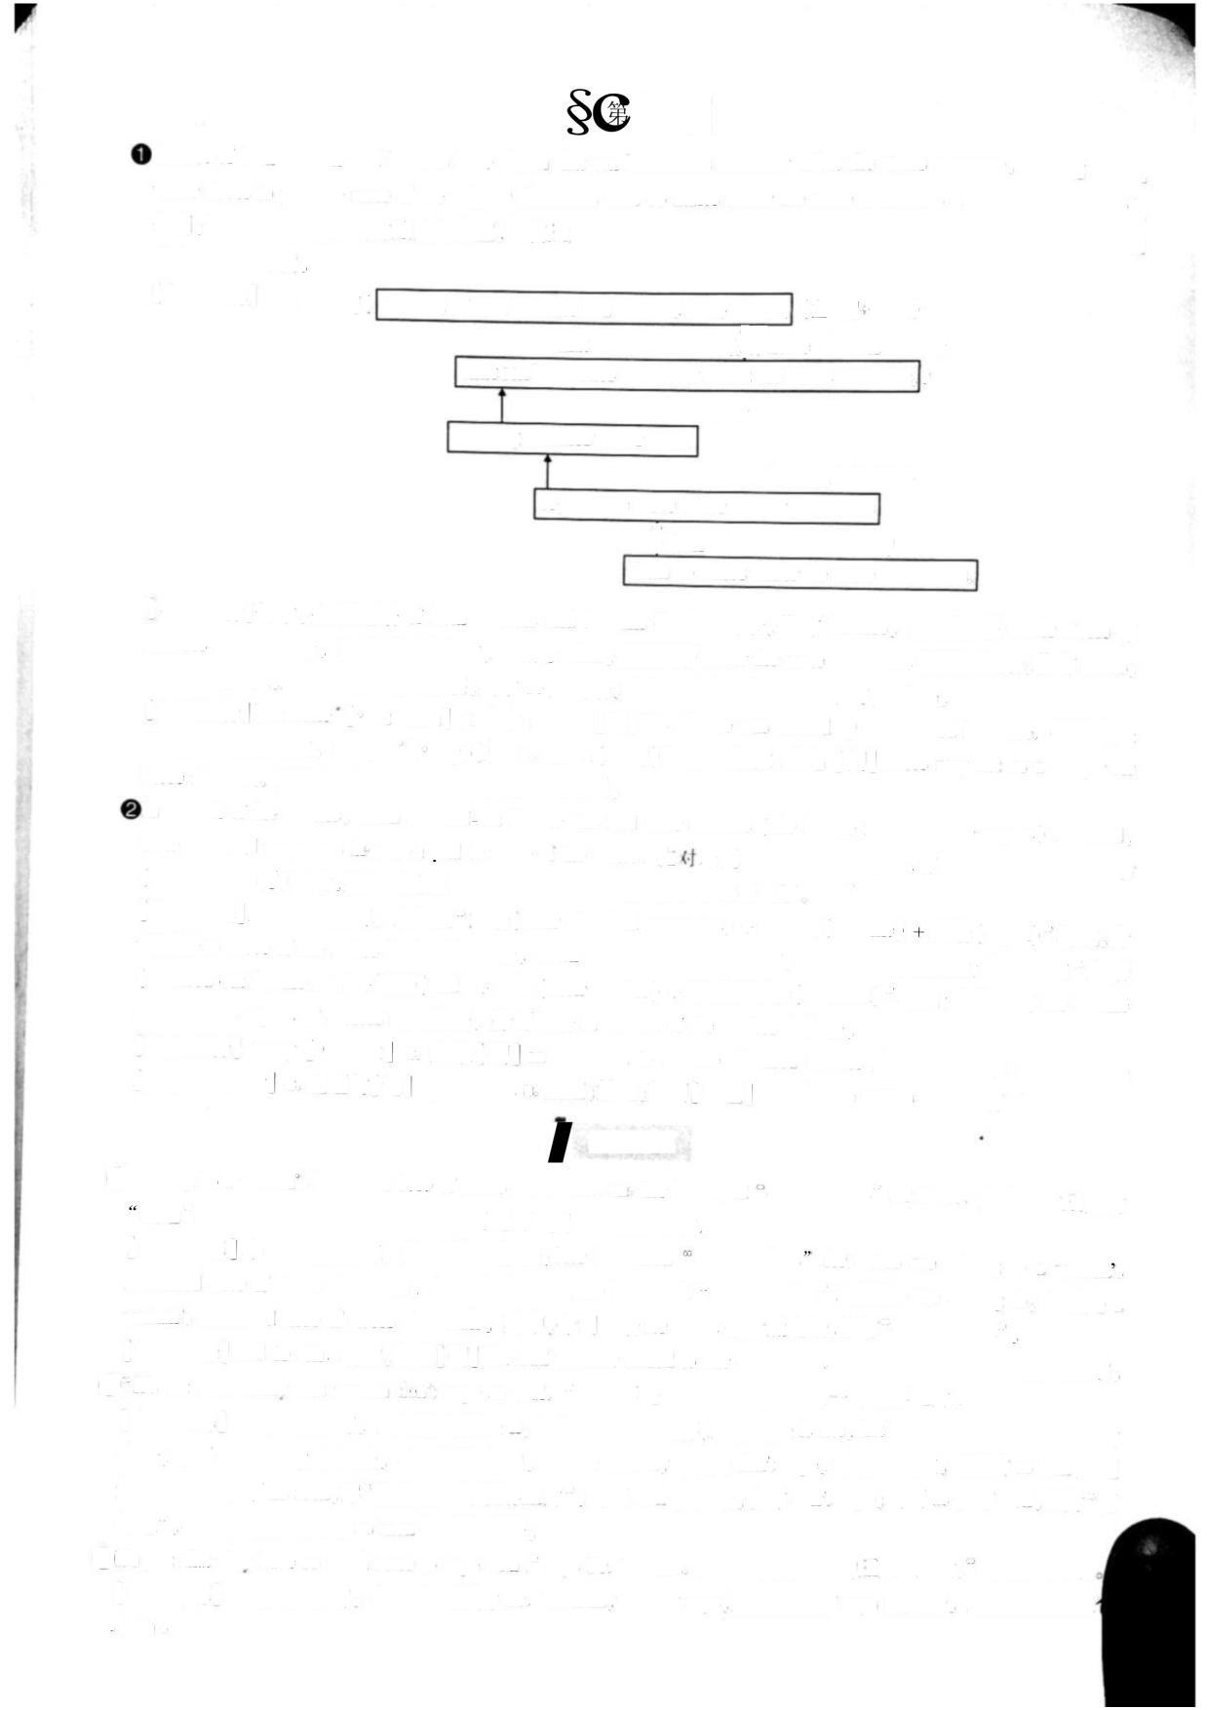 :，’:,,(;;’""： •;句，其主句的主语为 It，系动词为 is,表语为 that 引导的表语从句，副词 just 作状语;表语从句中，主语为 they,谓语为 have ，宾语 so much more 后省略了 stress,动词不定式短语 to cope with 作宾语的后置定语

Studiesstress to

animals

humansmore

m

反应的化学物质。

sex **hormones**

the stresssame

response, causing.

**trigger** chemicals

males

**$**

它使; 力之下的雌性比在同等汛力条件下的雄性分泌出更多诱发不良

表明

性激索可能会影响对

**{** 力的反应

somehow affect

females

对动物和人类的研

of

both

have shown

that

and

conditions

the

under

under

produce

of the

**H**

than

do

**K**

，

that引导的宾语从句

句子图解

animals and humans **have shown** :

主干句

Studiesof

(

宾从

have

shown的宾语

【

+

卞谓

）

（

both

，

^

response

**that**

】

f

sex hormonessomehow affect the stress现在分词短语作结果状语**causing females** understress

, )

动词不定式短语作宾语females的补足语**to** produce more of the trigger chemicalsthan引导的比较状语从句**than** do males under thesameconditions.

要点注释

句中，介间短语

animals and

作后置定语

修饰 Studies

under

介词短语

stress 作

0

females 的后置定语。

比较状语从句中

主语是 males, 介闾短语 under the same

作后置定语，修饰

；

由于主语较长，从句采用了完全倒装 ，其中 do 为谓语，相当于动同不定式短语中的 produce。

词汇注释

hormone [

. 激素;荷尔蒙

mdun ]

例

was caused

unbalanced

他的病是trigger

由激素失衡引起的

trigger * [

trig9(r)] 起因

；枪的

）扳机触发

•

引起

例 Stress

may act as a

【

】

both

humans

of

，

，

conditions

males

【

•

ho

hormone

.

n

【 】

His disease

（

by

【

。

n

，

】

for

T

】

-

these

illnesses

压力也许是引发这些疾病的一个原因。

severaltlirir rhemiral

* studiesropoiisrs

stressed out

female

rats

ovaries

( the

fnnale reproductive

organs )

.

of the

In

when

-

had

their

removed

、

to

ol

the males,

/h

canic

lx

.

Miual

those

H

的儿项研究屮发现，，

除广雌性老鼠的卵巣

( 雌性生殆器1

) 以后

她们受到

力时分泌出的化学物质就和雄性

IK

老

W

Y

tU

广

•

1

句子讲解

本句是复合句。主句由“ 主语（ their chemical

)

系动同（

)

表语（ equal )

构成 介

词短语 to those

the

males 作表语补足语。

引导的时间状语从句，作主句的时间状语

该从句由

主语

( stressed out female rats)

谓语（ )

their ovaries)

+ 宾语

+ 宾语补足语the studies 作状语。

+

【

】

responses

became

”

，

of

when

（

“

-

had

+

) ” 构成

括号中的 the female

reproductive organs 作 ovaries 的同位语。介

短语

several

*n.* 卵巢 例

[

词汇注释

ovary

suvsn ]

an operation

to remove

diseased

ovaries 卵巢切除手术

reproductive

[ iriiprAAAktlv

a

* 生

的

记 reproduction

. 生殖；繁殖；复制

W

】

n

（ removed

In

of

【

】

【

i

【

■

]

M

】

第三段

reproductive organs 生殖器官

词组

**OAdding to** a woman s increased dost

stress chemicals,

an * lirr increased

opportunities

stress.

【

】

*

of

机遇” 增多会使她们体内产生更多的闪

起的化学物质，

女性面对 {j

力的

+句是倒装句stress

句子讲解increasedwoman’s词汇注释

其正常语序是

Her

increased

for

/

**IK**

力

**ifipjl**

,

【

】

for

。

adding

*

0

句 子 的 主 语 是

to,宾语是 a

* opportunities“

stress are谓语是 are

to a

woman s

doseto sth

stress chemicals。其屮，介

短语

stress 作后

修饰“ opportunities” 。

定语

add

增加 加强

例 The

weather added to our

这种坏天气增添了我们的困难

©••

not nrccssarilv

as wdi. “ 这并不

women

’

-样缓解

mpr

说女性不会像男人

dose of

increased

】

opportunities

”

，

chemicals

adding

Her increased

M

W

difficulties

.

，

of

for

.

tliat

【

，

】

had

。

，，

ri

t

M

11V

【

<

l

力。

句子讲解

本句是复合句。主句的主语是 h ，指代上一句的内容

系动词是 not ,

引导的表语从句作主句的

表语

副词 necessarily 作状语。在表语从句中，主语是 women , 谓语是

’ cope 结合上下文

此处的as

应理

解为其后省略了as men ,

像男人一样缓解men 作比较状语。

”；副词

作状语

修饰 ’ cope; 副词as 修饰

,意为“ 同

样地”©Its句子讲解• 100 •

被省略的介同短语ashave so

.

more to cope

,” says

.

只是她们有更多的)

，” 耶胡达博士说

本句是倒装句。句子的主语为 .

Yehuda, 谓语为says, 直接引语作 says 的宾语 直接引语是复

111

that

is

【

】

，

，

well

，

don t

，

well

BP

“

don

t

fR

力

well

，

k

力要 叱对

。

with

Dr

just

that

tliev

】

much

Dr

Yehuda

【

I

注意，necessarily that…和本句中的 ，_“ Their capacity for tolerating stress mav even lxgreater than men’s ，” slit, ohsenes,ils just that tlieyVe dealing with SOmany more things that they become **worn out** from it more visibly and sooner." 她还说，“ 也许女性比男性史能承受压力

not

it s just that 籲• 參 均作本句中 says 的宾语。

只是因为她们滿要应对太多的事情 ，以至子她们的精力被更快地 、更明显地消耗了

”【句子图解】[ for tolerating stre|ss. ，介词短语作capacity的后置定语分句一pl.heir capacity… may even be greater ( 卜1系+ 表)than..作比较状语插入语丨并列$句**than** men’s，’’she observes,分句二（F t’sjust|( [> 系，及从)Tthat引导的表语从句**that** they’re dealing with so many more things )that引导的结果状语从句I**that** they become worn out from it more visibly and sooner.【要点注释】本句中,she observes 将完整的直接引语分割成两部分，因此将其视为插人语

词汇注释 **affiliation [**

实际上 ，从语义角度而言 ，直接引语作 observes 的宾语

【

词汇注释】wear out ( 人）精疲力竭或厌烦；（ 物）用坏，耗尽【 例】I’ve worn out the soles of my shoes. 我的鞋底己经彻底磨穿了

第四段0 1)r. A ehmla n o t r s anollirr < l i l l ** i r"‘.r l u t u r r n the sexes. 耶胡达叫 1. 还; i:.总到5] 女之间的另一个不同之处

【句子讲解】本句是由“ 主语（ Dr. Yehuda ) + 谓语（ notes ) 4- 宾语（ another difference ) ” 构成的简单句

介词短语between the sexes 作后置定语，修饰 differenceo***“ 1* think that the kinds uf things** l l i a i VM »mrn art. < I t o t r i n l t o I M * HI mori**• of a** chronic **or repeated nature.** ‘‘ 我认为女 性 接 触 的 朗 性 成 ，T( M/2【句子讲解】本句是复合句

***•*** .

_

主句的主语为 I ，谓语为出ink ,第一个 that 引导的宾语从句作 think 的宾语

从句的主语是 the kinds of things,谓语是 t end , 动同不定式短语to be in more of a chronic or repeated nature 作宾语0 第二个 that 引导的定语从句，修饰 the kinds of things；该从句的主语是 women, 谓语是 are exposed to, that 代替先行词the kinds of things 作宾语

【

，[

词汇注释 】chronickromk ] a. 长期的；长期患病的；积习难改的【 例】China still faces chronic strain on itselectricity grid. 中国电网仍面临期压力

©Men go to war and an * rxpostMl to combat slrrss. 男性 L战场，血临战斗的H( 力

【句子讲解】本句是一■ 个简单句，主语是 Men ,and 连接并列谓宾

'

第个谓语是 go to,宾语是 wa;rare exposed to,宾语是 combat stress第二个谓语是【

词汇注释】**combat** [ ，kDmb£et ] 凡战斗; 打仗; 搏斗 ”. 防止;与搏斗【词根】伺根 bat 意为“ 打”【记】combative好战的，好斗的【例】He was killed in combat. 他在战斗中阵亡

**OMen are exposed to more ar!s oi iai|(|< 99 n physical violrnrc.** 他们要进受 **ill!** 多随机的身体祕乃行为

【句子讲解】本句是个简单句

主语是 Men, 谓语是 are exposed to,宾语是 more acts ”• ，其中，介词短语 of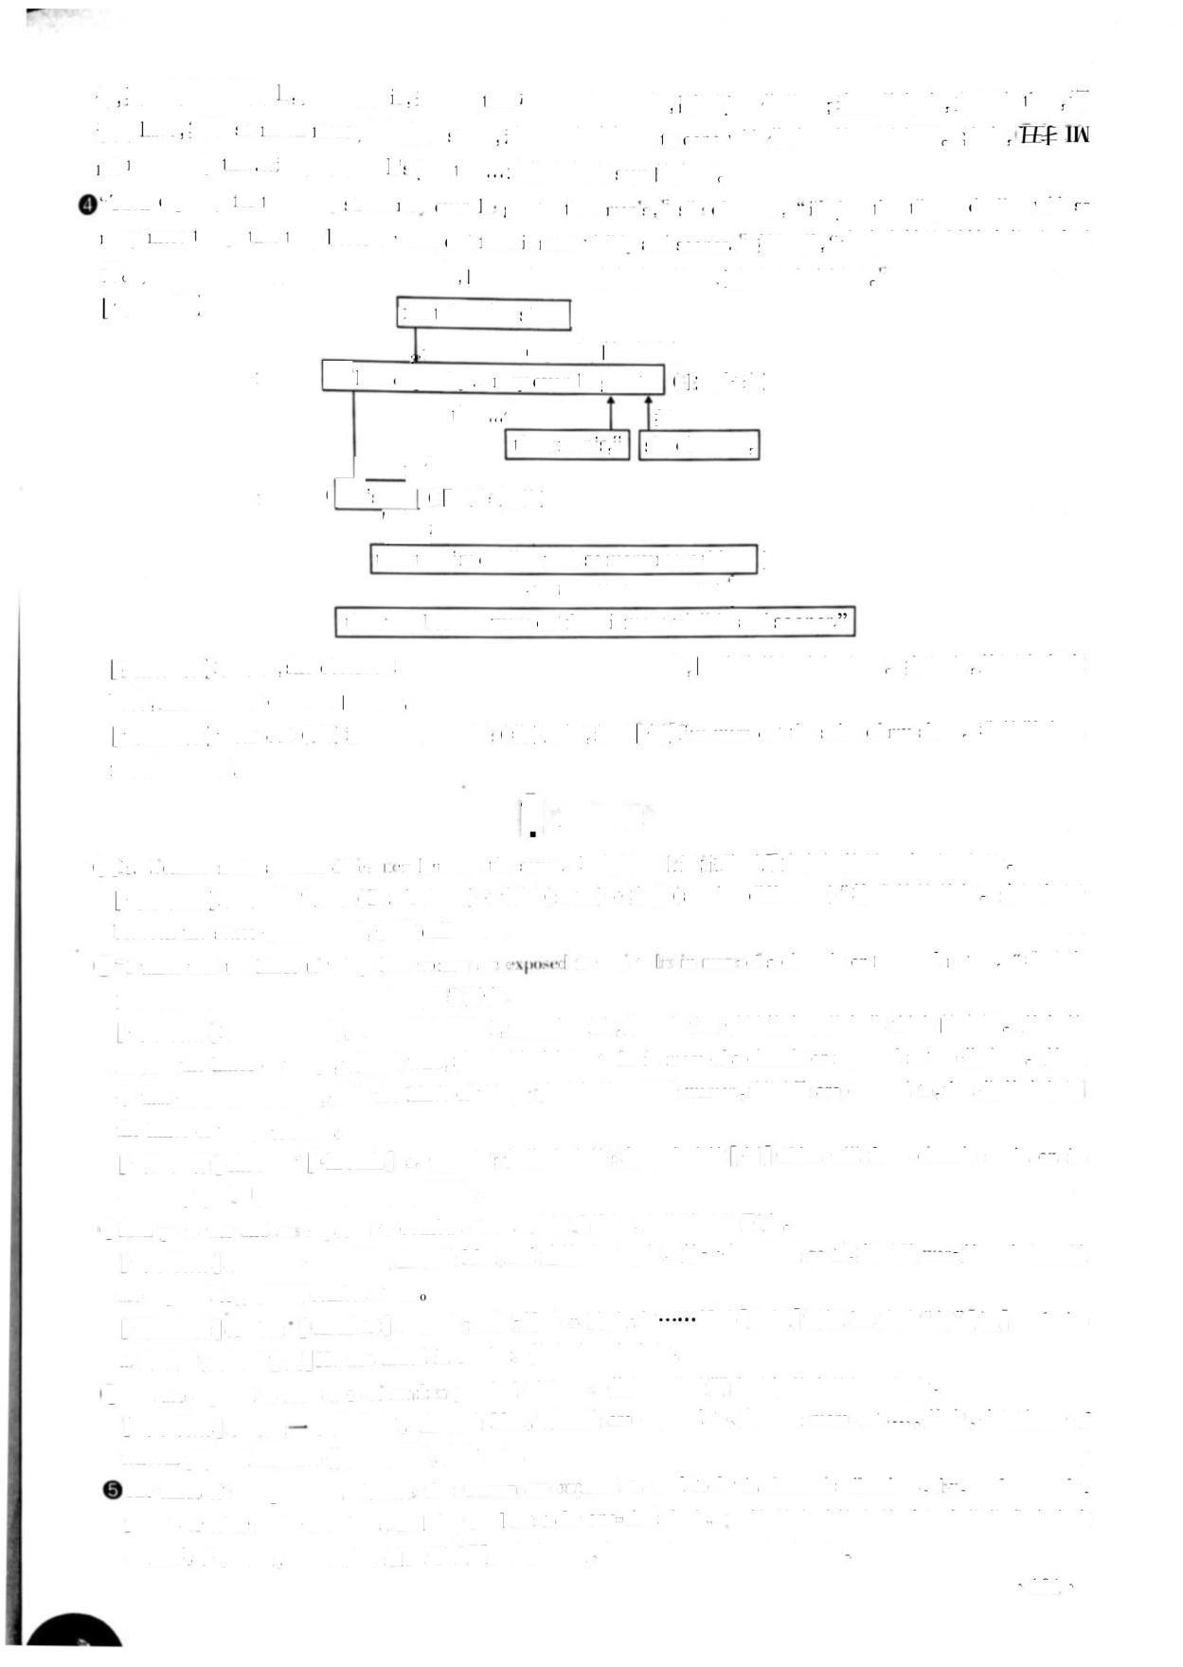random physical violence 作后置定语，修饰 actSo**The kinds of** interpersonal **violence* that** HOIIHMI tiro **«*\|Kiseci In tend to hr in domestic siluatinns ,** l >y, **unfortunately ,parents or other family members , anil they tend not to hr** one-shot deals. 夂性所逍受的人关系秘力往往发生在家庭内部,+幸的是，这些祕力来 n 父w或K 他家庭成员 ，仙且通常不圮一次性的少件

• 101 •介砸/ 口’";.主 句 的 主 谓irS血界麵; **99**a’s’.;0;.,,;/,,31gel\o“H，1；was rn,,.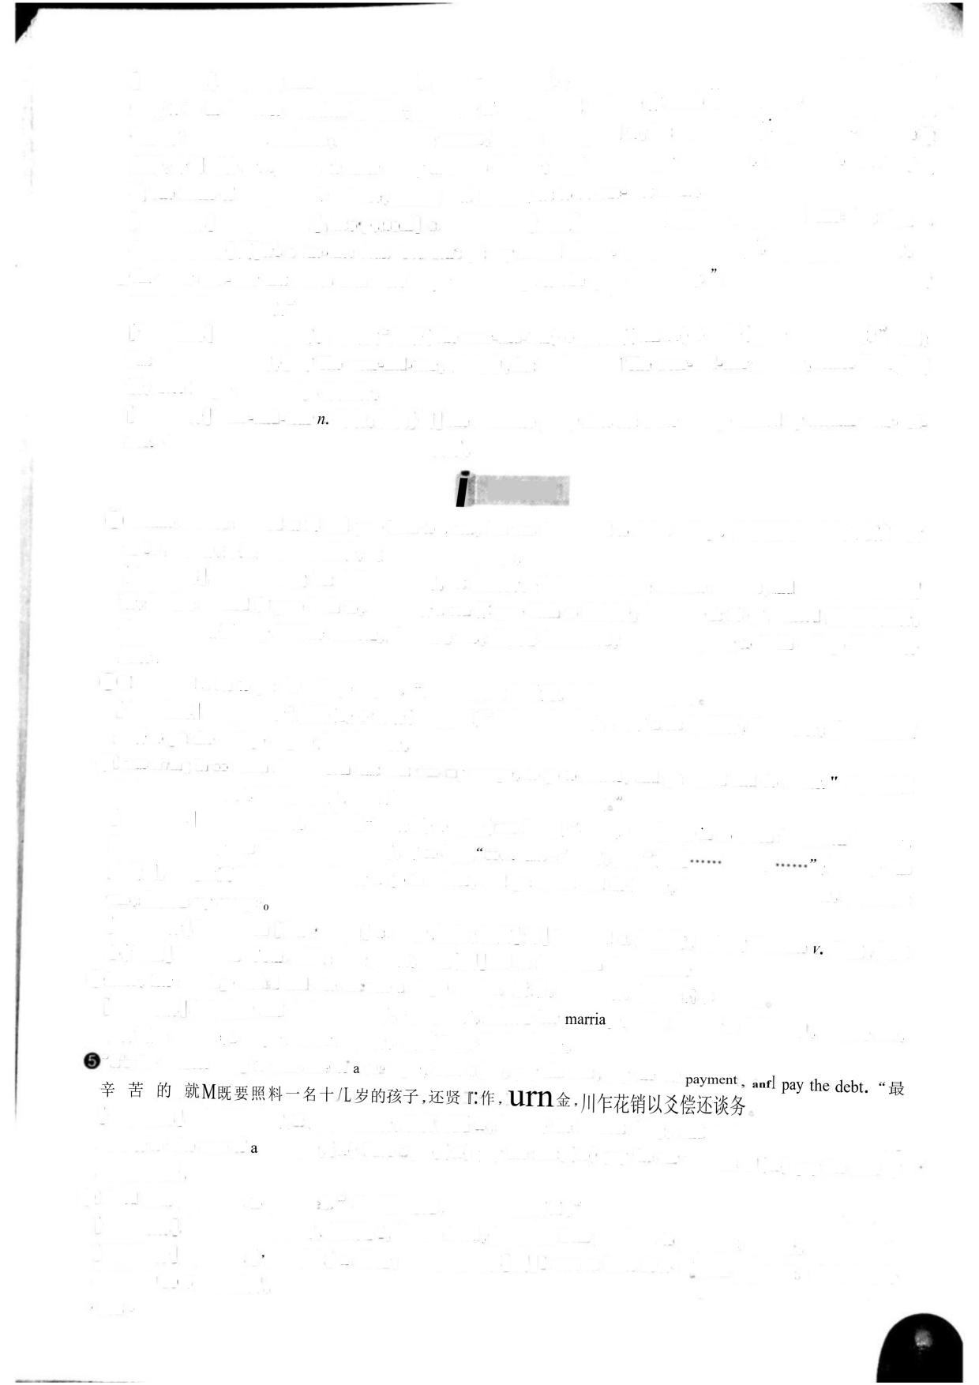)(⑴soso • ”;,s；***.***;;;,#••,astr,,w,，,)”;experiences：,**/,,**||**,Q**;;a；；；•；’sto：在力威胁到你的健康和生活能力之前：本句是复合句”；主句的结构为“**’s**+•的后置的时间状语；从句由+**0**；运转功能•第一羧修饰表句子讲解0

句子讲解

F

短语 to be in domestic situations 作宝、俨

°

】

【

句修饰 interpersonal

violence

本句是由and 连 接 的 并 列 句。分 句-是复合句。

是

靜

of interpersonal violence kmds 的后置TEta ，that 服的疋语从

violence 作

从句的主语是 women ，谓语是areexposed u ，that 代替先行词1

1

、

>

副同unfortunately 作插人语。分句一中，主语 they 八

宾语，介N 短语 by ..parents or other family members 作状语

violence ,谓语是 tend ，宾语是 not to be one-shot deals。

代The

kinds of interpersonal

**one-shot deal**

间组】interpersonal relations 人际关系

[ 词汇注解

**interpersonal [**

**] •** 人际关系的

**p3:S**

**int**

a one shot deal. You don t get any second chance•这次交易只此一回，不会有第二次机会。

、

，

-

【

**Jll**

】

次完成的任务 例

It

©The **wear-and-tear** that **comes** from these longer relationships can be quite devastating折磨可以是毁灭性的。”

】

【

这种来更长期人际关系的

本句是复合句。主句由“ 主语( The wear-and tear)

+ 系动词（ can be) + 表语( quite devastating) ” 构成

句子讲解

从句中，that 代替先行同The wear and-tear 作主语，comes from 为谓

-

【

】

-

that 引导的定语从句，修饰 The wear and语，these longer relationships 作宾语。

tear

-

-

[ 词汇注释

**wear-and tear**

例 The insurance policy does not cover damage caused by normal wear and

折磨

磨损

【

-

-

**-**

】

】

tear

保险单内容不包括正常使用所导致的损坏。

第五羧

她决心要读完大学。

**O**Adeline Alvarez married at 18 and gave birth to a son

was determinrd to finish college. 阿 德 利 纳 阿 尔 乂7

斯 女

士 i 8 岁结婚，并a生了一个儿子 ，

iV

h u t

m

句子讲解

本句是一个由

but 连接的并列句，but 表转折。分句一的主语是 Adeline Alvarez

and 连接两个并列谓

语，分别是 married

birth

和gave

to,名同短语 a son 作 gave birth to 的宾语

介同短语 at 18 作 married 的时间状语

。

分句二中谷略足语

主语 Adeline Alvarez 系动同是 was

【

】

表语是determined , 动同不定式短语

。finish college 作表语补

to get

〖

®

slmggJed句子讲解

a lot

本句是一个“ 主语( )

【

】

短语 to@1 was Ji

the college degree 为目的状语c

in /\

in > much

the college degree.

为广获得大

免 我付出过很多分力

+ 谓语( struggled ) ” 结构的简单句。其中 a lot

作状语，

修饰谓语

动词不定式

frustration

that that

y escape

to go to school

and

get ahead and do

better

我生活在

•

那么多的挫折之中，以至于上学

、上进

做捋更好都成广我逃避的方式

、

-

本句是复合句。主句由“ 主语u

句子讲解

was living) ，

+ 谓语构成

构成。介同短语

so much以致于

frustration 作状语。第二个 that

【

】

注意句中第一个 that 引导结果状语从句，与

that. ”

结构，表示“ 如此

• •

为代

，指代后 /

的

动 定 式 短

语 to go to school

and get ahead and

M

l

tf

cio ktter ，

**was**.及语处 my escape*

在状语从句中作主语，系动词是

**frustration [ frAS treiJn ]** *n.* 挫折，顿挫

词汇注释

iC ] frustrated

懊恼

***a***

失意的，

泄乂的 frustrate

frustration of sth. 受阻

挫败，使灰

心

间组

【

】

【

【

】

受挫 挫败

阻止

例 endmuthrr.

in frustration 以失败告终

©iAitrr

her

mania

【

】

md * and

shr

hrt **drnr a** sinAlr

求 ，她离广婚，成厂一?

中身吋亲

<

cl

Vi

>

；

句子讲解

本句足由 and

连接的并列句。分句一屮，主诘足 her

ge

【

】

nded 为谓语。分句二中，主语是 she，

系动M是 became

single

mother 为表语。副词Later 作时间状语。

“ It’

-

thr hardest

thing

to lake can ol

*nagrr

liavr *a* job

pay lluk rent

pay the

t

<

句子讲解

本句是简单句，It

为形式主语，系动MM

is

表语是 the hardest

thing。and

连接五个并列的动词不定

式短语 to take care of真正的主语。®1 lived from paycheck

teenager（，to)

【

】

have a job（ to)

pay the rent

( to) pay

the car

payment 和（ to

pay the debt 作

本句是一个简单句，主语是 I ，谓语是 lived,介词短语 **from** paycheck

to Paycheck

to paychec k.

我现挣现花，收入仅仅能湖 U 。

句子讲解词汇注释

作状语。

**pertjek**] **n**.薪金

**paycheck** [

付薪水的支票

**I** save at least 10%

例

paycheck.

of each

我至少将每

【

【

】

】

】

【

-

M

次薪水的 10% 用于储蓄。• **102**

六 羧the kinds of severe chronic stresses Alvarez describes.

ONot everyone

并不是所有人都经历广阿尔瓦雷斯

女士所描述的那种持续性的巨大压力

宾语是 **the kinds of severe chronic**

本句是复合句。主句的主语是 **Not**

句子讲解

**everyone**,谓语是 **experiences**

**that )** 的定语从句，修饰

**stresses**，**Not** 与 **everyone**

】

【

**stresses;**从句的主语是 **Alvarez** ，谓语是 **describes,** 先行同 **stresses** 作宾语。

连用表**7**它部分否定。**Alvarez**

**describes** 是省略关系词（ **which**

但是如今大多数

and feeling the **strain.**

women today

are coping with a lot of **obligations**

But

with few **breaks**

most

女性都要承担很多责任，很少有休闲时间，并且感到 { 力很大。

**feeling , a lot of**

本句是一个简单句，主语是 **most women and** 连接并列的谓语 **are coping with** 和（ **are )**

[ 句子讲解

】

句首的 **But** 在语义上与上句构成转折关

**obligations** 作 **are coping with** 的宾语，**the strain** 作（ **are ) feeling** 的宾语

介同短语 **with few breaks** 作状语。

**today** 为副词作状语

系

. ( 道义或法律上）有义务的，有责任的，

**obligatioiT [ lDblrgeiJn n.** 责任，义务，职责

记 **obligated**

词汇注释

【

】

】

【

】

中断, 终止认损坏

打断

背弃

**break * [ breik ]**

**fulfill legal**

**obligations** 履行法律责任

***n.*** 休息

词组

必须的词组

【

】

**under great strain at**

**the moment.**

**Their marriage is**

**[ strein ] *n.*** 压力，重负认损伤

**strained a.** 紧张的

例

**break of day** 黎明

**strain**

尽力

记

】

【

【

】

【

】

眼下他们的婚姻关系非常紧张。the importance of finding ways to diffuse stress

health and

your

threatens your

eforr it

Alvarez experience demonstrates

，寻找分解**M** 力的途径非常

**function.**

ability重要

阿尔瓦雷斯的经历表明

t

>

句子讲解**importance)**

。

介词短语 **of finding ways** 作 **importance** 的后置定语，动**feH**、定式短语 **to diffuse stress** 作 **ways**

【

】

**experience )**

主语（ **Alvarez**

+ 宾语（ **the**

谓语:( **demonstrates )**

+ 谓语（ **threatens )**

“ 主语（ **it )**

宾语

**finding ways...**

定语。**before** 引导的时间状语从句，作

**( your health and your ability )** ” 构成，动间不定式 **to function** 作 **ability** 的后置定语

**machine has stopped functioning**

这

；典礼；闲数 例

[

fAokJn

词汇注释 **function**部机器坏了。

起作用

R

【

】

【

】

】

"

**Text** 2

这在以前是作常简中的。

to be so **straightforward.**

It used

be ，表语是 straightforward , 副同so 作状语，

本句是一个简单句，其主语是 It ，系动词是 used

to

例 **The instructions**

are

正直的，坦率的

简单的，易懂的

**d**

***a***

_

【

】

1

【

】

语straightforward**straightforward " [ istreitflfo W**

reascinably straightforward.

用法说明还算简单易懂。

to a journal.

researc h

would **submit** the results of their

在实验

the laboratory

researchers working together in

【

】

词汇注释：**9*.***；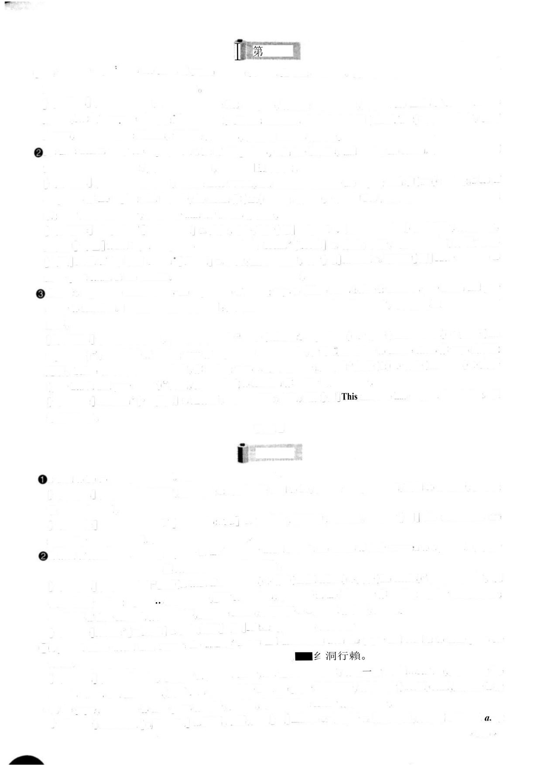句子讲解;;**\*** 幼.;’：;**.**papcM**3]**;**.**F属的 例He was arrested because of his political affiliation. 個 腿 縣 而 被 捕

室里一起工作的研究人员将**K** 研究成果投寄给学术刊物。

A team of

本句是一个由“ 主语**( A** team of researchers ) + 谓语（ would submit ) + 宾语（ the results ) ” 构成的简单句。现

the laboratory 作 working together 的地点状语

•作后置定语，修饰 researchers，介词短语 in

【

】

在分词短语 working together

介词短语 to a journal 作状语，

表对象

。

their research 作后置定语，修饰隹 results

介词短语of

提交申请

1出

词组

bmit] r

提交 屈从

词汇注释 **submit**

[

and send

it to thrir peers for

from

th *

**affiliations**

paper

and

names

authors

】

aPPlications

【

【

】

the

remove

®A journal

would

then

editor

<

働醜辑絲紋中龄作挪名抑所跡位，

**review.**

为 **would ... remove** ，其宾语为 **the**

**editor**，**and** 连接并列谓宾

谓语

本句是简单句。主语为 **A**

句子讲解

**Journal**

【

】

谓语二为（ **wonld ) send** ，其宾语 **it** 指

**authors names and affiliations** ，副词 **then** 和介词短语 **from the paper** 均作状语

介词短语 **to their peers** 作状语，表对象，介词短语八 **review** 作目的状语。

代 **the**

**i**

，

附属机构，分公司 **affiliated**• 103

关系 **affiliate ”•** 隶属于 **n**

***n.*** 附属，隶属

隶

【

】

记

**filreijn**

-

】

【

**,**

【

】

Depending on the comments received, the editor would accept the paper for publication or **decline** it.胃I，刊物编辑决定足否发表该论文

woUU 叻卩中，宾语S the

【

根据收到的评屯句子讲解.( 叫 ，本句是简单句

】

：

主语是 the editor# 连接并列的谓宾:谓语一是X > 谓语二是（ would ) decline ，宾语 it 指代前面的 the paper现在分词短语 Depending on the comments 作状语，过去分词received 作comments 的后置定语;介词短语 for publication 作 accept的目的状语

**o**

…

【

【

词汇注释】dcdineldi.klain]拒绝;下降;变弱 & 下降;衰落【词组】faU into a decline 开始衰落on the decline在减少，在哀退例 He declined to answer that question. 他拒绝回答那个问题

©Copyright **rested with** the journal publisher, and researches seeking knowledge of the results would have to **subscribe** tothe journal. 沦义的版权H 刊物的出版商所打 ，想要广解该研究成果的Iti也研究齐就必须阅相又刊物

】

【

】

句子讲解本句是 and 连接的并列句

分句一是简单句，其结构是“ 主语( Copyright ) + 谓语（ rested with ) + 宾语( the journal publisher)”；分句二是由“ 主语（ researchers) + 谓语（ would have to subscribe to) + 宾语（ the journal) ”构成的间单句o 现在分词短语seeking knowledge of the results 作后置定语，修饰 researchers

【

】

【

词汇注释rest with 归属于；取决于例 All power rests with the people.切权利属于人民

**subscribe •**Ob’skraib] G. 订阅，订购（ 报刊等）；预订记 subscriber /i.( 报刊的）订阅人同组 subscribe to 定期订购（ 或订阅等） 例Which journals does the library subscribe to? 图书馆订有哪些报刊？**ONo** longer. 现/H情况改变广句子讲解本句是一个省略句,具有承上启下的作用，在语义上与上段构成转折关系

】

【

】

【

】

【

】

【

其完整的句子应该是:Itis no longer the situation before.©The Internetand pressure from funding agiMirirs, who a r e cjuesliunin 八 why commm ial puhlisluTs an. makingmonrvfrom g o v f m m e n tl i mlivscarrLJy restrirtin八 a r r e s s to itis nKiking cirrtss to scienlific results a rralitv.• 夂资助机构施加压力，质疑为什么商业出版商可以通过限制人ffi 使用科研成果 ，而从政府资助的研究项 n 中午ijw特网的出现使丧阅科研成果成七现实句子图角军主干句 The **Internet. . .** is making access to scientific results a reality. (插入语， 补充说明Internet—and pressure from **funding agencies,**who引导的定语从句，修饰fundi ng agencies**who arequestioning->in**十 哀 朴）要点注释why引导的宾语从句，作are questioning的 定i吾|**why** commercial publishers are making money]介词短语作状语**from** government funded **research**介词短语作方式状语**by** restricting access to it主干句中，主语是 The Internet ，谓语是 is making,宾语是 access to scientific results,a reality 是荀、五补足语，其中介词短语 to scientific results 作后置定语，修饰 accesso’The Organization for Economic Cooperation iind Development ( O E C D ) has just issued a report describing thereaching consequences of this. M近经济合作与发胰组织（ 0ECD〉发衣报告描述 r此举的深远意义

】

—-

-

—

_

* 矛 另夕卜

< l c M l

**l**

【

】

1

**^**

**I**

f

【

_

-

**I**

**j**

—

】

】

far-句子讲解语( a re本句是由“ 主语（ The Organization for Economic Co-operation and Development ) + 谓语（ has.issLej)) 构成的简单句

【

，， 星

{ OECDA主语的同位语，对其进行补充说明;副词作状语，修饰谓语现词短语describing the far-reaching consequences of this 作 report 的后置定语

The report ，by John Houghlon of Victoria Lniversityin Australia and Graham Vickery of the OECD, makes heavy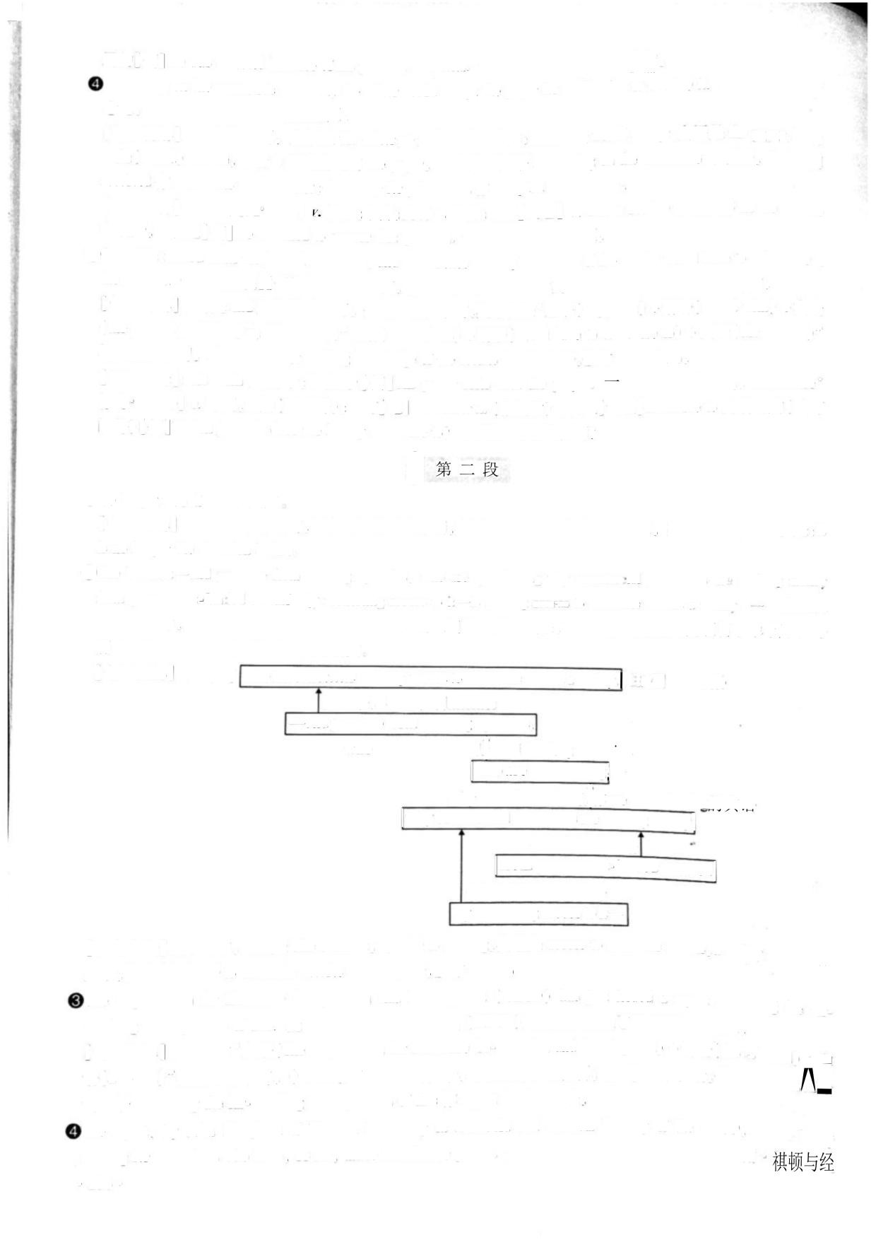reading for publishers who h a v e , so far, made **handsome** profits. 这份由澳大利亚维多利亚大学的约翰• 104 •M:； ;);•;,;0!：,**,**S 3:I :,卜',:,S•;；,;;**;**;；;;;0,;' is腿，；,,.：;;n)然丽細删勸齡舰【 句 子 图 解 】 主 干 句 **Oth**~**er m**=**odels** exist **(i+**谓)1|that引导的定语从句，修饰other**that** are hybrids of these three,such as率例说明other modelsmodels**|suchas delayed open-access**,where引导的非限定性定语从句 修饰delayed open access**where** journals allow onlysubscribers to read a paper介词短语作时间状语for the first six months,介词短语作时间状语before making it freely available to everyonewho引导的定语从句 修饰everyone**who** wishes tosee it要点注释】由于主句主语的修饰成分较长，为了避免头歌脚轻，故将主语与定语从句隔开

那些己经获得r柳利润的出麵读起来心情沉歌。

济合作与发展组娜 格

汉姆

里共冋完成的报制

•

reading ) ”

介词短语

vir

I

1

本句是复合句。主句的结构为“ 主语( The report ) + 谓语（ makes)

+ 宾语（ heavy

句子讲解

】

【

…

John

by

Houghton...and

Graham

Vickery

作 report 的后置定语，其中介词短语 of

University in

Australia 和

Victoriamakes

的对象 publishoo 。who

the OECD 分别作 John Houghton 和 Graham

Vickery 的后置定语

介词for 引出

made,宾语是

引导的定语从句，修饰

publishers

have

of

…

…

handsome profits，副同短语 so far 作插人语。

从句中，who 代替先行词 publishers 作主语，谓语是

handsome

make

[ 士出阳仙] a. 数

They will

handsome

( 收入）可观的；英俊的

慷慨大方的

例

词汇注释on the

property.

】

【

fL

•

【

】

他们会从这片地产中赚取丰厚的利润。

that. 似事情远不止如此

goes further than

©But

that 指代上

句子讲解 本句是一个简单句。主语是 it ,goes 在此为系动同，further 作表语，than句的内容。句首的 But 表示转折。

that 作比较状语

key element of scientific endeavor. 它还预不着目前科学研究中的

has, until

now been

It signals a change in what一个又键闪索将会改变 3

作后置定语，修

what

本句是复合句。主句的主语是 It ，谓语是 signals，宾语是 a change。介词短语 in

句子讲解

now 作插人语。

介词短语 of scientific endeavor 作 element 的后置定语，until

element

_

profit

it

【

】

，

…

【

】

饰change，其中 what 引导的宾语从句作介词 in 的宾语。从句中，主语是 what ，系动词是 has • •.been，表语是 a

key

endeavor in 致力于 endeavor to do sth.尽力

n. 努力；尝试队努力，尽力

[ m，devo(r) ]

词组

[ 词汇注释

endeavor

the two boys.

他们竭尽全力寻找那两个男孩o

They made every endeavor to find

例

做某事

**g**

第三段

idr distribution

drpmds

**in**

**part**

upon

rrscan

return on the [ mhlir

invrstiurnt

* and tin*

kno\ ! •

\ alu * of

i n

令：• 定

h取决f 研究成果的荇及和方便杳阅。

度

and ready across.

知识的价扒以及公jtfl 研投资的

报价

本句是一个简单句。主语是 The

句子讲解

】

】

【

】

【

IIH

*

h

> < < * <

<

M

fV

…

【

】

…

value，谓语娃 depends

upon ，宾语是 wide

distribution

and

ready

为the return 的后置定语

research 为investment 的后置定语；in

part 为插人语。

股票中获得丰厚利润。in由于运气好。

part

在某种程度上

例

定语，介同短语 on the public investment

为The value 的后

knowledge and the return

其中，介词短语

access0

介同短语 inn] /i.回报

return on these shares.

你会从这些

You’ll get a good

收益（ 常作复数） 例

[ n，t

return

词汇注释

part to luck. 他的成功在某种程度上是

His success was due in

…

Of

，

.

【

】

【

，

】

】

【

这

一个大产业

is ig business.

系 动 同 是 表 语 是 big businesso

本句是一个简单句。主语是

句子讲解©In America,

$ billion.

S7 billion ami

11

在美网，核心科

l

，

M

It

【

】

UMwem

the r c i i e scientific*

publishing market

is estimated

at

冗之N

学出版出场的产值估汁在 70 到 110 亿

publishing market ,谓语 is estimated

使用了被动语态；介词短

主语是 the core scientific

X

，

】

[ 句子讲解

本句是简单句

billion 为主语补足语。介词短语 In

America 作地点状语。

$11

billion and

语 at between $7

thriT

mort than

2 000

that

and Medical

lishr

Feclmical

SilVS

Srientifir

©The

of

Association

International

全世界有 2

000

多家出版商

worldwide specializing in these suhjecls.

小科技和保学出版协会统

据

publishers

~

1 ul

U

WP

专门从事这种业务。

，that 引导的宾语从句作says

本句是复合句。主句的主语是 **The** International Association, 谓语是says

句子讲解

there be 句

定语，宾语从句使用了

Medical Publishers 作主语的后

的宾语 介词短语of Scientific, Technical and

副词 worldwide 作地点状语，现在分词短语

publishers ) ” 构成

than 2,000

【

】

+ 主语( more

由“ there + be( are)

型

，

specializing in these subjects 作 publishers 的后置疋语。

000 journals. 他们每年在 1.6 万种刊物上出版超过

©They publish more than 1.2 million articles each year in some 16

120 万篇论文。

million articles) 构成的简单句。

”

) + 宾语（ more than 1.2

主语**( They)** + 谓语（

本句是一个由

句子讲解

介词短语迅 some 16,000 journals 作状语。

其中each year 作时间状语

• 10S •

Publish

【

】

“

【

第 四 段

**some** 75% of scholarly journals are now online.

根据经济合作与发展组织的报告

句子讲解

本句是一个“ 主语（ scholarly journals )

+ 系动词（ me) + 表语（ online ) ” 结构的间单句。介词短语

now changing. 这一局面正在改变。

is

句子讲解

本句适一个简单句，主语是 This, 谓语 is...changing 使用现在进行式。副词 now 为时间状语。

©According to the OECD report

前大约冇 75% 的学术刊物可以在网上查阅

According to the OECD report 作插入语

副词 now 为时间状语。

some 75%

修饰限定主语scholarly

**scholarly**

词汇注释

**skobll** ] a. 学术的

记 **scholars** 学者

journal 学术刊物

a scholarly

博学的

例

Entirely在形成

**new** business models an

three main ones were identified l the report’s authors. 全新的商业 旲式正

**OThis**

【

】

，

目

，

。

【

】

**journals**

of

【

【

】

【

】

【

】

-

emerging

t

>

y

经济合作与发展组织报告的作荇提出了三种主要模式。

句子讲解

本句由两个并列分句构成。分句一中，主语是 business models 谓语are emerging 使用了现在进行式

Entirely

new 修饰 business models。分句二中，主语是 three main ones 谓语 **were** identified 使用一般过去式的被动

，

【

】

语态，介词 by 引出动作的发出者 the report’s authors

注怠分句二中 **ones** 指代分句一中的models。

©There is

the

so called

big deal

where institutional

-

thnmpli site licensing **agreements.**刊的阅读权限。

一种是所刖的大批

模式，即机构订阅用户通过网站许可协议方式购买在线期

subscribers

pay

for access **to a** collection of online journal

titles

句子讲解

本句是复合句。主句使用了There be 句型，由

There + he( is)

+ 主语（ the so called big deal ) ” 构成。

where 引导的非限定性定语从句，修饰 the so called

big deal；;从句的结构为“ 主语（ institutional subscribers )

+ 谓语

**( Pay** for ) + 宾语

access)” ，介词短语 to a collection

of online journal

titles 作 **access** 的后®定语，介词短语 through

site licensing **agreements** 作方式状语。

-

M

【

】

-

“

-

（

-

词汇注释

institutional

jinstrtjuijgnl ]

a• 公共机构的，慈茜机构的; 制度的

.使

institutionalize

记

制度

institutional

耑要慈善机构照顾的老人有很多。license

[ iaisns ]

**.**

】

[

【

I

…

…

-

】

There

化 例

**are so**

many old

care.

people

in need of

【

】

【

】

**V**

许可 ，给

执照或许可证

词组

site licensing **agreements** 网站许可协议

©Th *rr

open access

typically supported

hv

asking the author ( or

liis employer)

to pay for tlie

paper to be

published.

种是开放式出版校式

，其特点玷由作者或齐廂主支付出版费用。

Wishing

-

i

<

—

supported 的方式状语；其中

the author 作 asking 的宾语，动同不定式短语 to pay for the

by asking

作

句 P讲解supported

本句为 There

be 句型，由 “ There

+

i s )

主语（ open access

+

publishing ) ”

构成

过去分词短语

作

**en-access** publishing

**of**

的后咒定语，副间 typically 作状语，修饰 supported ，介同短语

-

【

】

b e

(

…

…

**>**

，

paper 作 the author

的补足

语;括号里的or liis employer 补充说明 the author，

动间不定式短语 to be

published 作 tlie

paper 的后置定语。

©Fimdiy there

**open-arress archives , where organizations**

**are**

**such**

**as** iinivrrsitirs

intrrnatioual

**i r**

laboratories

**>**

support

institutional档案庠。句卞讲解

repositories

iii/n

种犯开放忾案校式，即巾机沟，

如大学或同际实验室资助逑成公共机构的论文

-

本句是复合句。主句使用了 thocc

l e 句型

由“ there + be( arc)

+ 主语( open **access**

archives) ”

构成，副

词 Finally

作插人i? 。where

引导的非限定性定从句，修饰

open access

archives；从句的结构为

主语举

，

【

】

，

>

-

〖

“

，

find

( organizations) + 谓语（support) + 宾研（ institutional repositories) ’例说明从句主语。

such

as universities **or** international

archive [ *a kaiv] *n.*档案文件认把

词汇注释

archivist n. 档案保管员

存档 记

My leader asked **me**

例

**to**

the archives.

him an ancient document

in

我的上级要我给他在档案里找一份老禅牙的文件。repository

**[rrpDZatri ]** *n.*

藏室 知识宝库 智雜

词根 posit 意为“ 放 ’

问根

例

grandpa is a repository of stories

我

•

爷爷有说不完的故亊。Other models exist that are hybrids of these three, such **as** delayed **open**

**laboratories**

，

【

【

】

】

【

】

•

【

SC

【

】

】

My

-

access,

where journals allow only subscriber

**to**

n ad

**paper** for

the first six months ,

forr making it

freely available

**to** everyone who wishes **to** see it.其他

述三种模式隨合体，例姆时开織式，卩刊誠離后關六个朋允许働的订户棚，

^

Ix

.

g

m

他希106

。

-

-

【

词汇注释】hybrid [ ，haibnd ] n. 混合物；杂交M物( 或动物) [ W组】a hybrid system 合成系统@All this could change the traditional form of llu* pepr-n* vn **\* w [troress ,** at least for the publication of papers. 所有这些模式都会改变传统的冋行评审方式 至少仵论文出版方**ifiiM** 如此句子讲解 本句是 主语( All this )谓语( could change) + 宾语( the traditional form ) ” 结构的简单句

介词短语of the peer■review process 作form 的后H定语介阂短语 a*i* least for the publication of papers 作整个句子的状语**Text** 3第 一 段Qln the early 1960s Wilt Chamberlain was one of the only three players in the National BasketballAssociation ( NBA )listed at over seven feet.名球员之一20 lit纪 60 年代初 威尔特 张伯伦是全闹篮球协会( NBA ) 仅有的身髙超过 7 英尺的三句子讲解 本句是由“ 主语( Wilt Chamberlain ) + 系动词( was ) 表语( one of the only three players ) 构成的简单句 介同短语 in the National Basketball Association ( NBA ) 和过去分同短语 listed at over seven feet 均作 players 的后置定语 介词短语丨n the early 1960s 作时间状语0@I f h e had play<*<! lust*ason , however, hr would have been one of 42. 然而，假如他参加了上个赛季的比赛 ，那他就是 42 名超过 7 英R的球记之一广

[ 句子讲解】本句是一个复合句

主句由主语( he )系动词( would have been ) + 表语( one of 42 )” 构成

If 引导的条件状语从句作主句的条件状语，从 句的主语是谓语是 had played；last season 作时间状语；however 为插人语

注意，本句使用了虚拟语气，表示与过去事实相反的假设The bodies playing major professional sports have changed dramatically over the years, and managers have been **more than** willing to adjust team uniforms to fit the growing numbers of bigger, longer frames. 过去这些年来 参加重大比赛的职业运动员身高变化显著，俱乐部经理也很乐意调整球队的制服尺寸 以适应日益增多的 身材高大的球员句子讲解 本句是由and 连接的并列句

分句一是由“ 主语( The bodies ) + 谓语( have changed ) ” 构成的简单句;副词dramatically 作状语 修饰谓语 现在分词短语 playing major professional sports 作 bodies 的后置定语 介词短语over the years 作时间状语 分句二是简单句 其主语是 managers,系动词是 have been, 表语是 more than willing,动词不定式短语to adjust team uniforms 为表语补足语，动词不定式短语 to fit the growing numbers of bigger,longer frames 作目的状语【

词汇注释】**dramatically** [ drmaetikli ] *ad*. 显著地 戏剧性地[ 记】dramatic a. 戏剧的；巨大的 引人注目的【例】Her attitude dramatically changed, 她的态度完全变了0 **more than willing** 非常乐意 做某事) [ 例】She is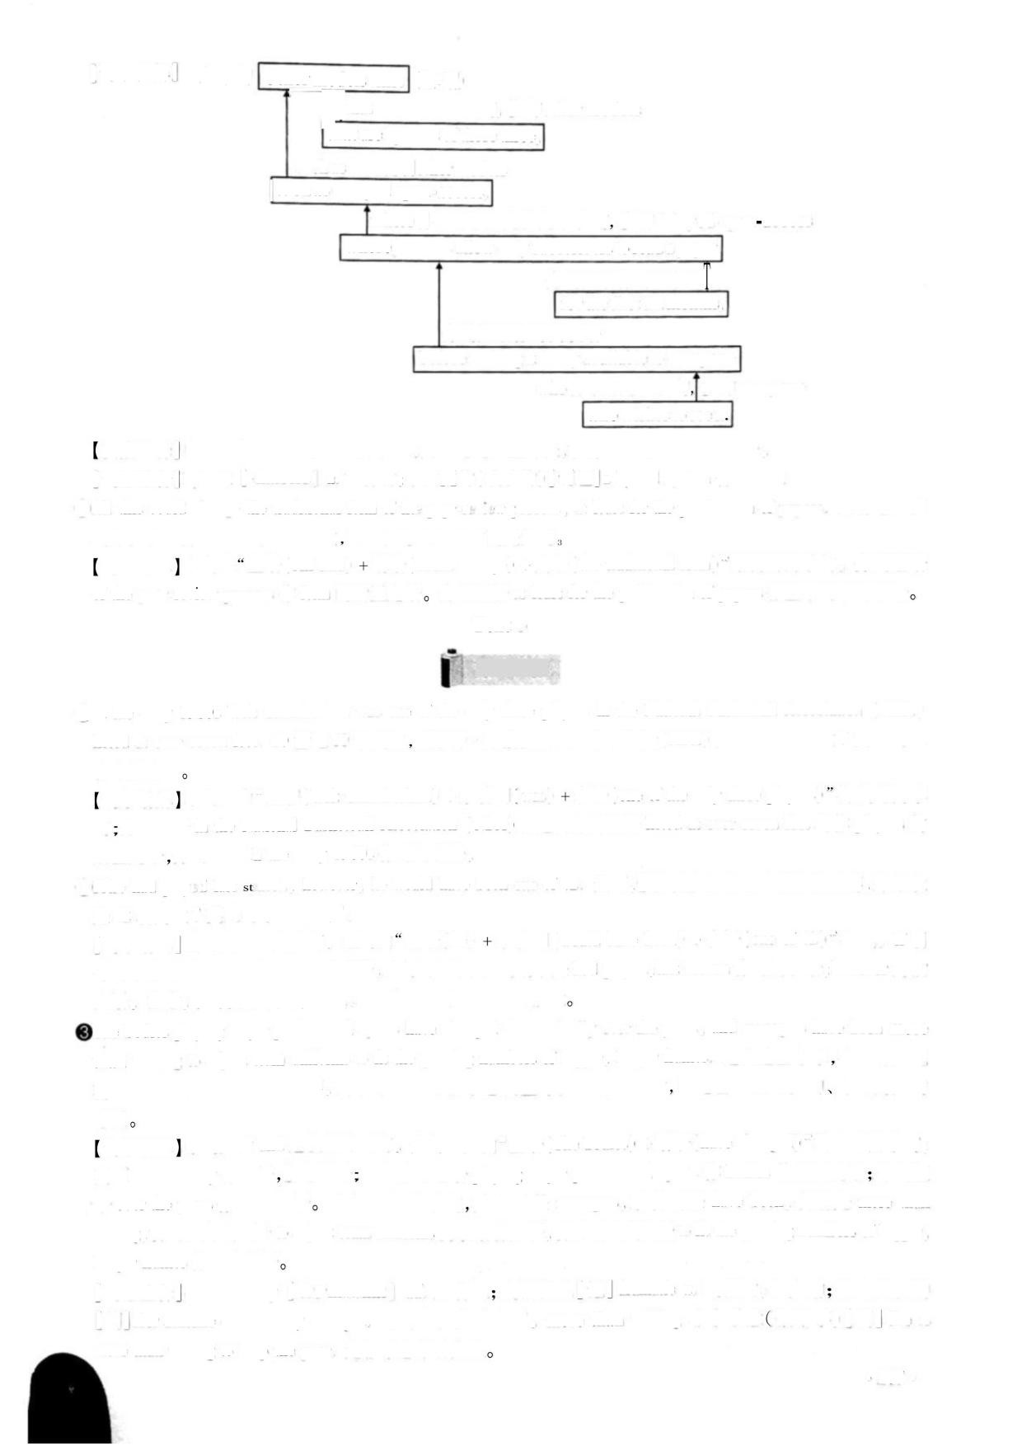more than willing to help the poor. 她很乐意帮助穷人• 107 •***Tips***：**more than + a**.的用法本句中 **more than willing** 是由 **more than + a.** 构成的，其中 **more Ilian + «. = very** + **a.** O例如**: I am morethan happy to read your e-mail today.** 今天收到你的邮件，我非常开心0**She is more than glad to give us helpwhen we are in trouble.** 当我们遇到醜时，醒乐**:®3**師食布0，fl 第段考生应舰此脈，胃运肝写作中

The trend in sports, though,**hr obscuring an unrecognized reality**: **\merira»»s have prnrrally stopped growing**. 迅然如此，沐**fr** 界人士的分岛变化**G**势可能掩證 **r**一个+为人知的货实:关人基本:1 己经 <、内**r**【句子讲解】本句是一个简单句

句子的主语为 **The trend ,** 谓语 **may be obscuring** 使用 **f** 现在进行式，宾语为 **anunrecognized reality**;介词短语 in sports 作 **trend** 的后置定语，**though** 作插人语，冒号后的内各 **Americans havegenerally stopped growing** 解释说明 **reality 0**【

**_**

词汇注释】**obscure [ 9b skju3 (r) ] r.** 掩盖;使变模糊；使费解 **a.** 费解的；鲜为人知的【 例】 **We can’t let theseminor details obscure the main issue.**我们不能让这些枝节问题掩盖主要问题

**unrecognized [** Airreksgnaizd ]**«.** 不被注意的；未被意识的；不受**m**视的【同根】词根 ⑶**gn** 意为“ 知道”【 例】**an unrecognized story** 不为人知的故事**©Tlioupfi typic ally about** two inchrs tallrr **nnw** than 140 **vi*iir>** ap . toda\ *s people—r> prciall \tln>sr bom to families wholia \ e !i \ i*d in tlu* L. S. for maiiN genrrations—appairntK rrachrd thrir limit in tlu* earl \ 1960s. **M**然人的  **U**遍比 **MO** 年前高出两英寸，似今天的芙国人，尤其是那些祖**m**己经在关国生活 **r** 很多代的羌闲人 ，很明显在 20世纪60 牢代初已达到了身高的**m**限：【 句子图解】**Though typically about two inches taller nowthan**..作比较状语**than 140 years ago,, , though**引导的让步状语从句主干句 **today Tspeople. . . apparently reached their limit (**插入语， 补充说明**peopleespecially those bom to familieswho**引导的定语从**fijj**修饰 **familieswho have lived in the U.S. for many generations**—介词语作时间状语|**in the early 1960s.**【 要点注释】在 **Though** 引导的**ii:**步状语从句屮，省略 **T** 主语和系动间，其主语和主句的主语相同，补充完整应为:**Though today’s people are typically... 0** 插人语中，过去分同短语 **bom to families** 作后置定语 ，修饰 **those** 0®.\ n，l they aren▼t likely to get uny taller• 他**fl** M、A; ”J 能K j’J JKJ J【句子讲解】本句是一个简笮句

―

句子主语足 **they** ，系动 **M** 足 **aren’t** ，表语是 **likely ,** 动间不定式短语 **t0 get any tajier**作表语 **likely** 的补足语:句首的 **And** 为连同，承接上句内. 容

*.*、©•• In the p-M<-ral|Mipulution tcnlav , at this 八rri< *lir ，《. 、i"" ".••”till 1*«* 《*]* ，*wrw* fjrrti\ inurli **s-'"'"** as farwe **ran go .**says **anthropologist William Camrn>.n** ( Unimira of Wright Sla!<* **1** nivrrsity. **• •** 如今，就总人**U** 而言，**4**现行的基**W** 和环境水f.t ，我们己经长得够**A** 广，〃莱特州i ：**A** 学的人类学家威廉**k** 梅 降 炎 姆 利 说【句子讲解】本句是倒装句，主语是 **anthropologist William Cameron Chumlea** ，谓语是 **says**，直接引语作 **says** 的宾语;介词短语 **of Wright State University** 作主语的后置定语

"

直接引语是复合句 ，其主句的结构为“ 主语（ **we )** + 谓语一“**)**谓语（ **can g0 ) ”**；介词短语**today** 和词，引导比较状语从句，该从句的结构为主语（ **we** +**In the general population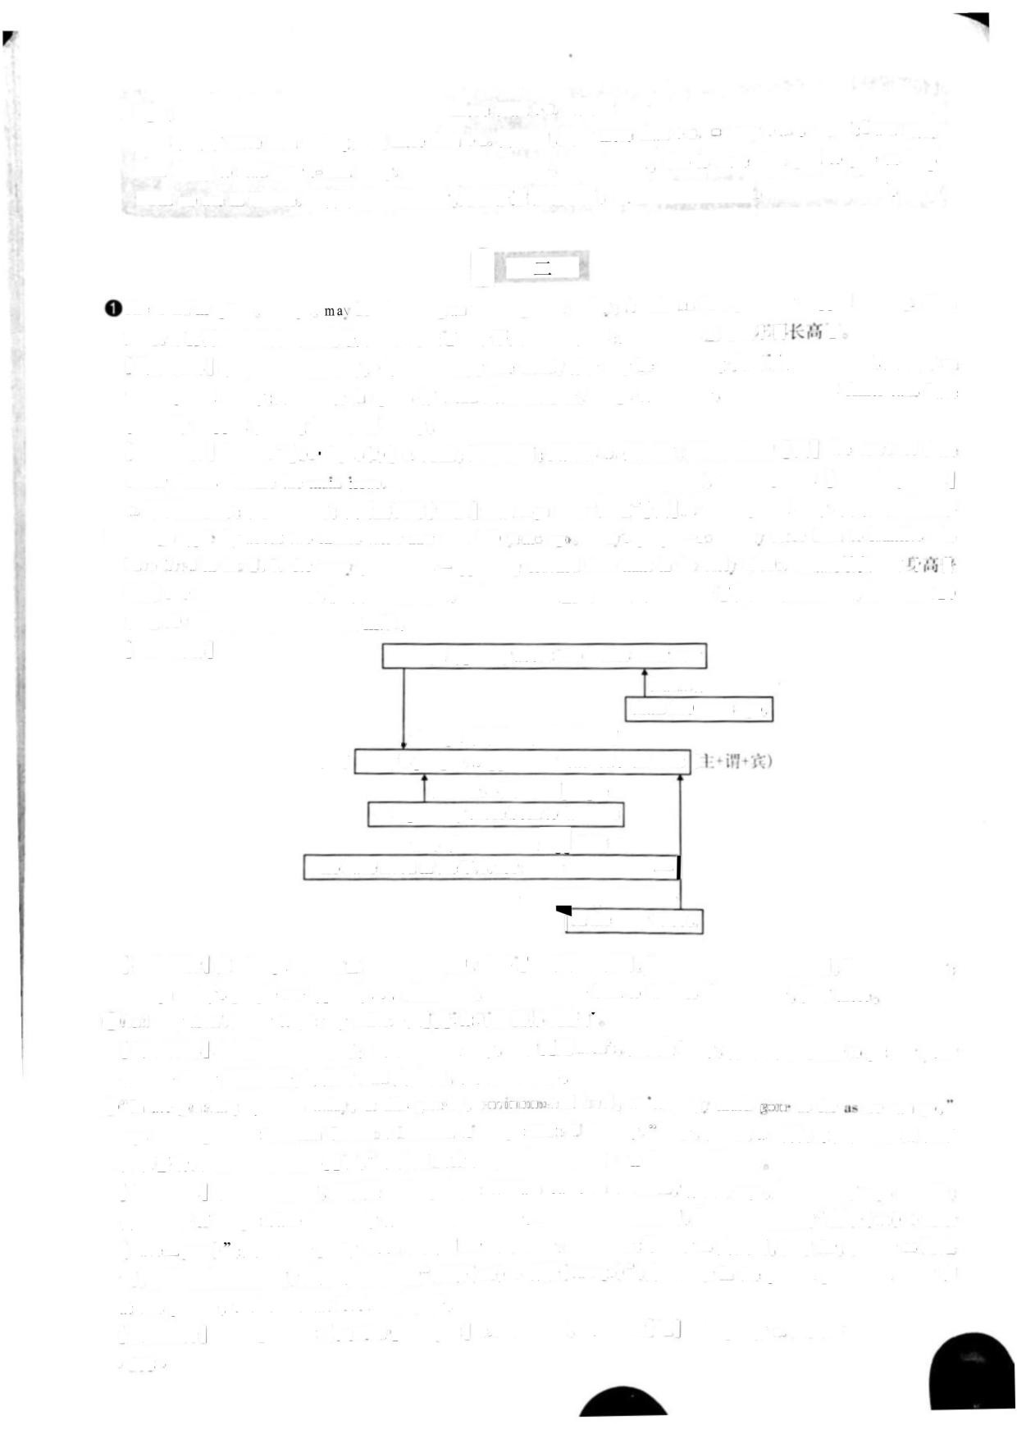at this genetic , environmental level** 均作状语

**( have**

**gone )**

;副间短语 **pretty much** 和副间 **far** 均作状语，修饰谓语;第一个 **as** 为副词，修饰 **far;** 第二个 **as** 为连

【

词汇注释】**anthropologist** [ 八**nOra.pobdjist ] «•** 人类学家，人类学者【记】**anthropology n**.人类学• 108 •,inrr;:；.,,; :；;; ：’;S:*.*；rrnturi ,/ 糾;,,,\，，卜 Jf;;;，;s，“、,，**/**’;,;;,!；womfn3,•I 第四稃OCrnrticallv sprakinA, there* an;; advantages to avoiding substantial lit.ipht. 从丛w /fj 度來 /?，避 免ifW 过处Yf 5f【句子讲解】本句使用了 there be 句型，rtl “ there + bc( are) + 主语( advantages) ”构成

of

of NM players

practice

their

the

rasr

increasinpK

common

in hciglit

from the

*ase

appears to

result

**playere from all**

**over** the **wricL** NBA 球员的身窈在增长. 似f 足W为他断地从壯界各地招收球员

wanting

common

increasingly

本句是由“ 主语（ their

the

increase )

result

from

句子讲解

In

i

<

】

+ 系动词（ appears )

+ 表语（ to

height 和of recruiting players 分别作 increase 和 practice 的后置定语，介词

practice )

构成的间单句。介词短语

jn

players 作状语。

短语from all

over the world 作 recruiting

players 的地点状语

介阏短语 In the case of

NBA

*n.* 招募[ 近] enrol &

招收；征募

[ rrkru t ] ft•

recruit

【

词组

recruit

on a regular

basis 定期招募

recruit sb. as a spy 招收某人为特工

第 兰 段

词汇注释

招收 招募 « 新兵，新成员 记 recruitment

】

【

【

【

】

】

’

feed

protein

**nutrients**—**notably**

to

*which* rarely

eyoncJ

calories

and

QOmvth

continues

the

age of

**20.**

demands

人在 20

质），以满足机体组织生长的 /« 要一般而言

人的生长耑要热fl 和荇养（ 特別足蛋

**expanding tissues.**

fl

―

，

l

>

A

折号之间的

notably , protein 补充说明宾语，动同不定式短语 to feed

expanding

tissues 作目的状语。which 引导的

岁以后就很难K A f 。

nutrients ) ”

破

+ 宾语（ calories and

+ 谓语（ demands)

句子i并解 本句是复合句。主句的结构为“ 主语（ Growth )

副同rarely 作状语，

【

】

短语 beyond

the age of 20 作时间状语。

修饰 Growth 从句中，which 代替先行词Growth 作主语，谓语是 continues

非限定性定语从句

表否定；介[ 词汇注释

] nutrition *n.*营养

*n.*营养品，滋养物 [

nutritious a. 营养的

词根 词根 nutr

nutrient

[ *njli tri9nt ]

: Ddutobll

书箱是全世界的营养品。notably

，

M

】

i E

【

】

.

】

of the

whole world

意为“ 营养，哺育”

Books are the nutrient

例

著的 n. 名人，责要人物

Many students动植物）组织

were

【

】

notable a. 值得注意的，

例

*ad.* 特别，尤其；显著地

极大程度上

记

纸巾

]

【

】

、

【

】

tissue *tlju

*n*

( 人

the monitor.

许多学生缺席，特别是连班长也没来

notably

absent,词组

*[*

3

广分 4的增氏本句是简中• 句 ，主语是 under

nutrition and childhood

infections , 谓语是got

in the

way。介词短语 At

the

nerve tissue 神经组织

20 时纪朽• 資A

ft

the nay.

儿早

in

childhfMKl

infertions got

and

under

nutriti

tin * 201h

At thr Afart传染病句子讲解

nl

【

】

、

-

fH

« »

n

HIW

?

-

start of the 20th

century 作时间状语。

in the way of making decisions.这种敏

That sensitivity can sometimes get

例

1 in

the

uay 阻

妨碍

词汇注释

】

【

【

Rf

】

【

】

感有时会妨碍人们做出抉择，irnproxrd

.

JM inch

ami

alxuit

heighl

incn

in

have

on average

children and

adolescents

©But as dirt and

hraltli

随/7? **ft**

煉兄的改汽

帘 奇

height.

**!**

咏状

aAiHI

1

>

IL

ftl

fUfif

t

secular trend

in

known

as

half少年兑A[ 句子讲解

20 vm

pattrrn

K5增r、的r、日堯势

**fH ii**

thtk

，

均每 20 年就增A约丨5 英寸煉这样的坊匕投式被称

A

本句是复合句。主句由“ 主语（ children and adolescents ) + 谓语（ have...increased )

’’ 构成；介词短语 on

】

20 years

a half 作状语，表程度

every

an inch

and

介同短语 by about

height 作状语

介同短语 in

average 作插人语

height 作 a pattern

trend

的构

**as** the secular

in

过去分同短逬 known

补允说明主句

a pattern 作同位语

作时间状语

出et aniJ heal出）+ 谓语

)

八

Proved

（

”

主语

引导的时间状语从句，作主句的时间状语煉该从句由

定语。as

后

成。句首的连问 But 承接上句，表转折。

（

词组 adole

atfolescence

青春期，青舂

#期的，青少年的This is a secular trend

n.行少年

aecb*lesnt ]

[

[ 词汇注释scent period

adolescent ■

for emerging market.

对于新兴市场来说，这

trend

例

长期趋势

W

【 i

己

】

*ru*

【

】

,

】

【

】

青舂期secular

是个长期趋势。Yet according to the Centers for Disease Control ami

5 4” for**V** 煉女性

average hrighl一5 9'

for men

**Prevention**

©

i

**«**

似根据疾病控制和预防中心的研究，1960 年以宋，男性5.9

1960.

rea卜l rhangrd sinrr

平均身窃就一直没存变化

changed ) ” 构成 破折号中间的5

本句是简单句，由“主语（ average height ) + 谓语（ hasn t

句子讲解

960 作时间状语 介同

介词短语since

副词really 作状语，修饰谓语

5 4 for women 解释说明主语average height

的连问Yet 表转折。

Prevention 作插人语；句

短语according to the Centers for Disease Conlrol and

. 阻止；阻研；阻烧

例 Prevention

【

】

，，

I

n. 预防；阻止；妨碍

prevent

记

[ prrvenjn ]

prevention

词汇注释

【

【

】

】

【

5.4 英 的

”for men,

—ha> n l

*

**hi**

W

better

i

防病比治病好，所以从现在开始照顾好你的心脏。

now.

looking after your heart

than cure so start

• **109**

】

处 的。

Genetically speaking 作插人语；介同feliSto avoiding substantial ；height 作后K定语，修饰 advantages

©Dming childbirth , Iarp»r ***hnUws*** have more difficulty passing through the birth canal. 嬰儿出生时，个头大的孩子很难通过产jfi

[ 句子讲解】本句是由“ 主诏（ larger babies ) + it7 iff ( have ) + 宾i/K more difficulty ) ” 构成的简单句

介词短语During childbirth 作时间状iff;passing through the birth canal 为竹略 in 的介M短ift,作状语

【i|i ?IIft#]chilflhirth [ ，tjaildb3:0]. 分晚【例】She died in childbirth. 她生小孩时去世了

/V\Mtirrovrr , **rvri i**though hunwins have 1rn iif .nrlif for millions ”f u-ars , our frrt uml hack rnntirmr to slm/\ K* uillibipedal posture and • nrmot rasiK withstand ri-prntrd strain imposed hy nvrrsi/ i - limhs|. 巾11., /A 然人炎 1[’ ，入\ jyll LI打儿IT万年的WfJMH我们的双脚和仍然沿耍努力才能维持站 、/_的姿势，且无法轻舄承受过大的四肢所施加的持续煉丁( fK【句 子 讲解】本 句 句

—

煉

主 句的主iff 为 mir feH and hack,and iii接 煉列則资：/7JH是 continue , 其宾沿足 **to**struggle wilh bipedal posture,il7iff二足cannot，withstand ，Jt资ifHii repeated strain

easily 作状ift, 修饰i!7语二；过去分词短i?f imposed hy oversize limhs；)：strain 6J/n K/ h?in 0**rvru** though 引导的让步状语从句，作主句的it步状语；该从句由“ 主i?f ( himians ) + 系动**i»\)(** )Kivr Iwn ) + Aii’K叩「才咖）”构成，介**/YnWfrir m;A;**?ons语

of

句首的副同 Moreover 作猶人iff

years H:■时间状【

**.**

词汇注释】hipechil [ barpiidl] *a.* 两 足 动 物 的【 记】 丄 两 足 动 物【 阏 组】bipedal posture 双脚站立姿势 posture * I sPDSt/o(r) ] /1. 姿势；态度 r. 故作姿态【iCjpcwural a. ( /V 、立）姿势的【例J Back pains can be the result of had posture- 腰背疼可能足不良姿势造成的

**withstand** ' [ **w iA *stffind]** t.承受;经受住;抵住【例】The materials used have to be able to withstand liiph t <jriifx*mtur<s. 所使用的材料必须能够耐岛温

impost [ im.pouz] r煉将 强加于；强制实行【i#il】impose *on/ upon* 强加于【例】Part”，Is sfioulclrrt impose their own tastes on their children.不应把ft 己的茲好强加给孩子

* ]- .

父以

l i m b [ l i m ] //. 肢；树的主 f【 Wm l avr sh out on a limb 弃某人于孤立无援的境地【例】He stood up and stretclied his limhs. 他站，S來，仲广仲胳膊和腿

“ Thrrv an* M >m <* mil constraints dint ar<* s<*t hy the geurtic ar<-liitrcturr of the? individual organism. savs arithropologistWilliam Leonard of Xorlhurstc*m University. 内北大学人类学家威廉伦纳德 说:“个糾观(四)旭谢哈对身A造成一种实质性的W 制”

【句子图解】( pThcrcarcsome real constraints!ftliat引导的定语从句， 修饰constraintsthat are set by thegenetic architecture]***AWM H i f l*** architcctiirc的后冗定语了[of the individual organism接引语作says的箱ig▼.；)***(***师< 噌: ***•*** *ub' li)*中千旬卜anthropologist **William** 1(11證(11f介i，]短i/fflWilliam Leonard的后五定语Iof Northwest**ern**S][

?

:

] [

University

词汇注释**jeonstraint**[**konAtremt**]*n*•限制，约束，來缚【*02 ]constrain* **V.** 强迫；限制：约朿【例】There is no greater,比约朿幸福更大的罪恶了

evil for men than ***the*** *constraint* ***°f happiness*** 对于人们來说第五段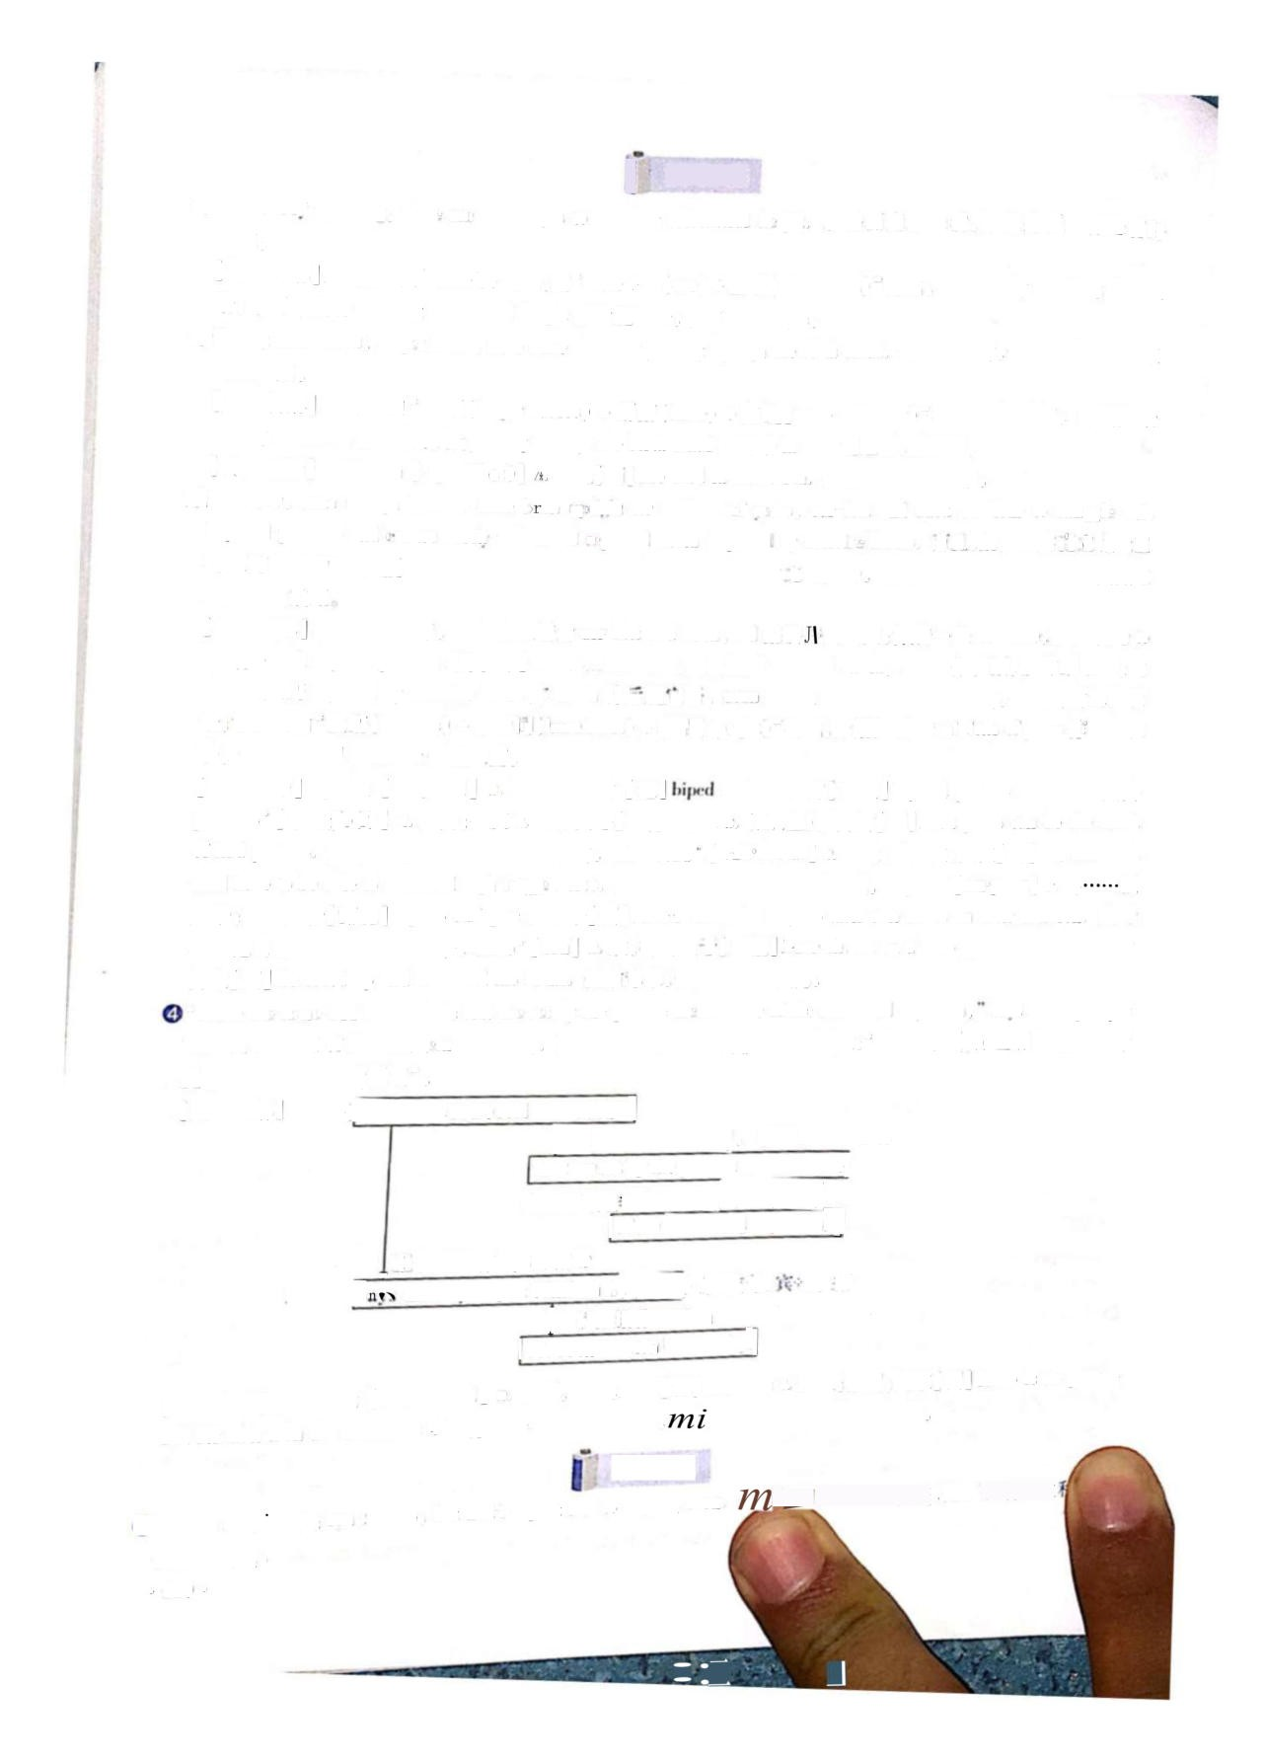**OGenetic** maximums can〈rlinnge ，***hut don***会很快发生

但不

***’t***

• 110 •expect this to happen soon.**M**大侦可以改变，能期历这【句子讲解】本句是一个由 **but** 连接的并列句，but 表转折

分句 一是由“ 主语（ **Genetic** maximums ) + 谓语（ **canchange**)”构成的简单句

分句二是祈使句，由“谓语( **don’t** expect ) + 宾语**( this )** + 宾语补足语( 1

**happen ) ”** 构成;副词 soon 作时间状语，修饰 to **happen**

【

词汇注释】maxinumT [ .HKcksmAm] ① 最大值，最大ffi ，最大限度 a. 最髙的，最多的，最大极限的【例】hall holds maximum **oflOO people.** 这个厅最多容纳 100 人

©Claire C. Gordon ，s(、ni()r anthropologist at the Army Research Center in Natick , Mass, , ensures that 90 percent of theuniforms and workstations fit recruits without alteration. 马萨诸浓州内蒂克陆平研宄中心W级人类学家克莱\尔 • C • 义登i正实，⑽％的军装尺奶和工作站不用改动就可以供新兵使州

【句子讲解】本句是复合句

_

主句的主语为 Claire C. Gordon ,谓语是 ensures,that 引导的宾语从句作ensures 的宾语;名词短语 senior anthropologist 作主语的同位语，介问短语 at the Army Research Center 和 in Natick, Mass.分别作senior anthropologist 和 Army Research Center 的后:K定语

宾语从句的结构为“ 主语( 90 percent of the uniforms and workstations) + 谓语（ fit ) + 宾语（ recruits)”，介词短语 without alteration 作状语

'【

、

词汇注释】alteration [ P:lt9TeiJn ] n. 改动;更改;改变【例】My coat needs alteration. 我的上衣需要改改o:、©She says that , unlike those for basketball , thr length of military uniforms has not changed for some time. 她说，和篮球队服不同，平装的长度己冇好长时间没冇改变了

【句子讲解】本句足复合句

主句的主语为 She ，谓语为 says, that 引导的宾语从句作 says 的宾语

宾语从句中，主语为 tlie length of military uniforms，iniu has not changed 使用了现在完成式，介词短语 unlike those for basketball?作状语，介词短语 for some time 作时间状语

©And if you not，d to predict Human hoipht in the near future to design a piece of equipment , Gordon says that by andlarge ,you could use today’s data and feel fairly confident. " 如果你4 要预测人类在不远的将来的身?5以设计一襄**I**装缶的话，戈登说，一般情况下，“ 你可以非常自信地使用今天的数据”

【句子图解】[sif you need to predict human height介词短语作height的后贾定语in the near future动词不定式短语作目的状语to design a piece of equipment,i R I导的条件状语从句¥主干句（ And...Gordon says (主+谓+宾从）TtSS 导的宾语从句，作says的宾语by and large,插入语that.,.“you could use today’s data and feel fairly confident.” ）【

_

I

1

f身

词汇注释】by and large 一般而言，大体上;总的说来【例】％ and large, Tom enjoyed his time in China. 总的来说，汤姆在中围玩得很开心

Text 4第 一 段©In 1784 , five years before he became president of the United States, George Washington, 52 , was nearly toothless. 1784年，也就足乔治 • 华盛顿担任芙爪总统的 5 年前，52 岁的他儿乎没冇牙齿了

：

【句子讲解】本句由“ 主语（ George Washington ) + 系动同（ was ) + 表语（ nearly toothless) ”构成

52 作描入语，补充说明 GcorSe Washington 的年龄；介词短语 In 1784 作时间状语，短语 five years before he became president 解释说明 he hired a dentist**C7&P1**ant nine teeth into his jaw—having extracted them from the mouths of his slaves. 于足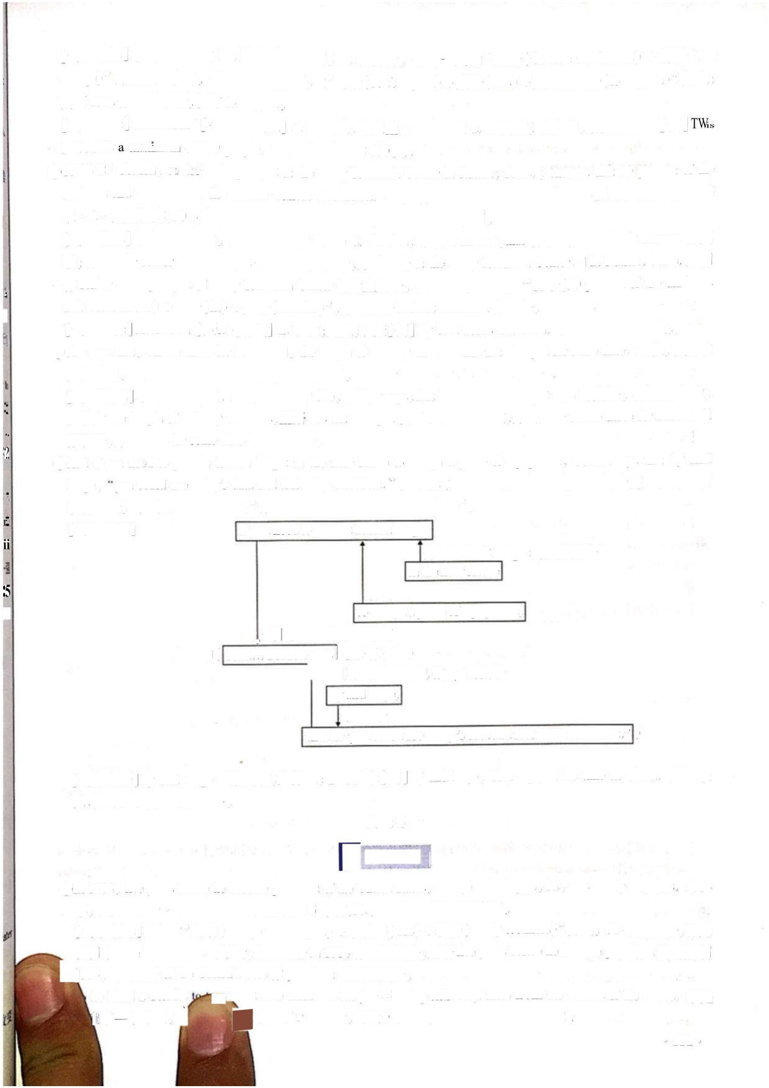{784 ,介词短语of the United Stales 作 president 的后置定语

5’: 了-个 雅，¥移 拉 了 9 颗牙齿，而这 9 颗牙齿全部取自他的奴隶之口

• **111** •句子讲解本句是“ 主语（ he ) + 谓语hired ) **+** 宾语( a derust)结构的简单句

【

句首的连词So/构成因果关系

，

与上句在语义

】

（

teeth

jaw

动词不定式短语 to transplant nineinto his jaw 作兵语dentist 的补足语，其中 ninetransplant 的宾语，介词短语 into his作状语，修饰 transplantextractedthe mouthshis slaves 补充说明动同不定式短语，其中 them 指代 nine

v

from【

of

fitted

】I

tooth

by the

】 n

【

【 】

***ru***】

破折号后的现在分词短语 havinSteeth

】

词汇注释dentist’[ dentist. 牙科医生记 dentistry牙科学 例waswith an artificialdentist. 牙医给我镶了颗假牙

•

essential

【

extract from 从中提取例 extractoils’s a far different image from the cherry trre chopping (ieorge most的这个形象和人们从历史书上记住的砍稷桃树的形象大不相同 5from their history煉句子讲解本句是复合句

from plants 从植物中提取香精油

OThat

-

-

people rememhrr

lumks

乔 治

【

主句的主语 That 指代一段句的内容，is 是系动词，a far different image 作表语;介词短语from the cherry tree-chopping George 作状语

】

-

-

whom

-

George

-

省略关系词（/that )的定语从句，修饰 the cherry treechopping;从句的主语是 most people , 谓语是 remember,先行词 the cherry-tree chopping George 作宾语，介词短语 from their history books 作状语，修饰谓语 remember

【

词汇注释cherry • [ ，tjen']楼桃 例He went to the cherry orchard to eat cherries. 他去楼桃园吃楼桃

©But recently , many historians have begun to forus on the mlo slavery playedthr lives of the founding ger* ration. {0是近，很多历史学家幵始关注奴隶制在美闽开同元勋生活中所起的作

】

【

】

infll（

»

M

»

【

】

句子讲解本句是复合句

begun

主句的结构为“ 主语（ many historians ) + 谓语have) + 宾语（ to focus on therole) ’’ ，副词 recently 作时间状语

省略关系( which/ that ) 的定语从句，修饰 the role;从句的主语是slavery，谓语是played,先行词the role 作宾语，介词短语 in the lives of the founding generation 作状语

WJ

W But

句首的连文，表示转折

I

【

】

-

承接上

】Have IMTM

词汇注释slavery [ sleivari ] ***n.*** 奴隶制度，煉奴隶身份词组 abolish the slavery 废除奴隶制©Theyspurred in part hv( *nceavailahlr in 1998,which almost certainly proved Thomas Jeffersonhad fathered at least one child with his slave Sally Hemings. 他们在 ：种程度上受到广A 1998 年获取的证据的鼓动，这邱证据儿乎奄尤铋问地证明 r托马斯.杰斐逊与奴汆莎响.海明斯至少生养r 一个孩/■句子图觸1主干句 They have been spurred (+ )介词by引出动作的发出者in part by DNAevidence过去分词短语作DNA evidence的后置定语made available1998,whicl¥的定语从句， 修饰DNAevidence**which** almost certainly **proved**省略引八) 的宾语从句，j作proved的宾语

DN A <wvi le

maclf *

K

DMA

K

【

K iil

I

t

_

in

liWUhat

【

词汇注释Thomas Jefferson had fathered at least one child介词短语作状**with** hisslave Sally Hemings，spUr [ sp3:(r) ] ；剌激，激励；促进；策马前进 n. 刺激因素；马剌词组 on the spurthe moment时冲动 例was spurred onambition. 他胸怀大志

g

f .

】】He

【

】

of【

】

【.

father [ *fa：ds(r) ].成为的父亲;创立词组 father. on sb 把误加于某人 例 She claims Mark fathered her son. 她声称马克是孩子的父亲

by【 】

n

Sth

examined

And only over the past 30 years have scholarshistory from the bottom **up.** 而且仅仅在过去的30 年里，学者们就将句子讲解史挖r 个肢朝天

w】

【

本句是一个简单句，句子采用了倒装结构，其中主语是 scholars, 谓语是 have examined , 宾语是history; 句首的连词 And 承接上句，only over the past 30 years 为时间状语;介同短语the bottom up 作状语

from

】

from

【

【

】

词汇注释 from the bottom **up** 彻底地；从头开始例 The student studied that experimentthe bottom up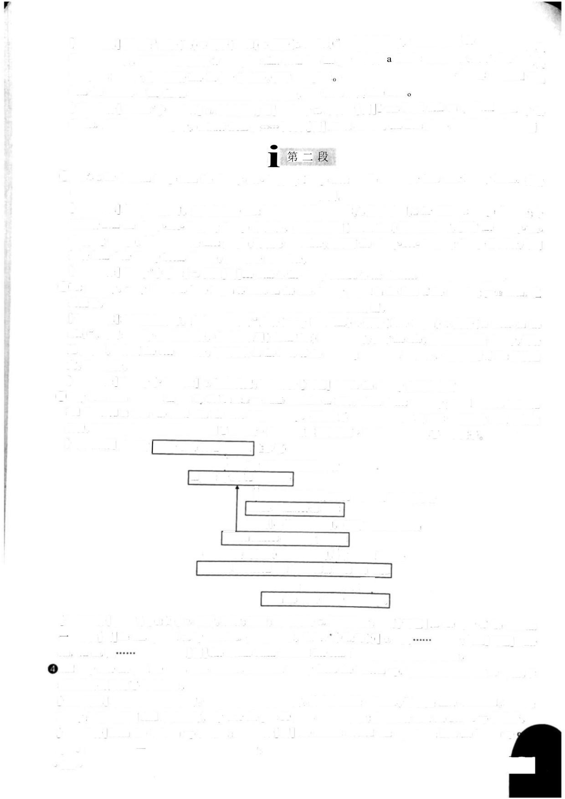again. 这个学生又-次彻底地研究了那项实验

teeth 是them

**JJJ**

-

-

112***Tips i***部分倒装指的是将S"位于句首，句子使用部分倒装的用法小结谓前

Only

Only

B

、

位于句首时，句子使用部分倒雜情腑I，卩㈣雜副词 介砸语或状语从句，且放在句首时，句子使用部分倒装

i

种

Only in this way

如:canleam.只有用这种方法，我们才能学好英语

we

what really happened.

when shewe know只有当她回来时，我们才知道到底发生了什么事

returned did

English well

.

nly inOrJy you

weekendshelp

注意:在部分倒装句中，如果谓语部分无助动词，

则需找助动词来完成倒装句子不用倒装

。 only

-

如:0doescomehome他只有在周未才回家 2修饰主语时，

Only1.back

he

如:canme. 只有你能帮助我

©srvrral historians reveal llircompromises madethe nation’s early leaders and the fragile naturethe**’s infancy.**/ 这些开网元勋们的道德妥协和关N违同初期脆弱的本质二句子讲解本句是简单句

of

Works ”f**cmmlO**【 fragile leaders【

moral打几位历史学家的著作还揭示

by

the moral

】

reveal

early

nation

主语是 Works,谓语是,and 连接并列的名词短语compromises 和 thenature 作兵语；介词短语作 Works 的后肾定语，过去分间短语 made’s作的后置定语，介词短语0’s作 nature 的后置定语

of several historiansf the countryfraed ail]

。】

by the

compromises

】fragile

[

infancy

】Character

词汇注释• ’**3**a.脆弱的；易碎的；虚弱的 记脆弱 间根 词根意为“ 打破”例’s该国脆弱的经济，inbnsin.初期；婴儿期，幼儿期 例our, and. 人格培养始于我们的幼年，持续到我们去世

【

【

】the country

fragile

economy

infancy [continues until deathof

【

infancy

frag【

】fragility]

building begins in

did little to fight

si nifirantl ) ，thc\ arpur that nuinythe Founding Fathers knew slavin' was wrongan* most煉 史要的足，这叫;〉史学家认■乍汗忧勋加奴隶制记错设的，似人多数人却没行采取措施大除它句子图解主千句(More插入语they argue,IWKJ 从)引导的宾语从句 作**that** manyof衍略引导词(的宾语**knew )**)的 宾语从句，作knew的宾语was wrong补充说明宾语从句的内容and yet most did little to fight .第 三 段than anything, *\hr* historians sav , the fomulers **urn**hampered hy* cultuntlu ir time. 这些历史学家还认为，M电要的原W足汗W元勋们受到K所处时代文化的限制句子讲解本句的主语是 the founders,谓语 were hampered 使用了被动语态，介词引出动作的发出者 theculture of their time；More than anything 作状语

Moreit【

/\

AM然significantly

—

yt

】

1

t

(

， argue

that

the Founding Fathersthatslavery

1

—

it

tlu

* nf

OMore

**\***

*

by

【

】

r

[

of

【fi

[

*—*

】

the historians say 作插入语

• •

【v**While**

】

词汇注释more than **anything** 最重要的是；主要地近]mostall 最甩要的是 hamperhaempd( )]. 限制；妨碍；束缚 例Her talent was hampered hy herfamily. 家境贫寒使她的才能受限

】**Jrflrrson**

【**JIHI**

of

it

lhrlfiril

.

M

**©\ pn** sse(distaste lor slavrn ，*\ also understood tha!parttheand •（’ Mirionnc bedrock( * couiilr) tliryto rriMtr然;顿杰ti >(卜入达/求制的厌恶，似他句子图解**While**:的and家的政治和经济堪&的 煉部 分**distaste**引导的让步状语从句介词短语作后定语**for**主干句卩（hey]( liWKA煉从)引导 勺宾语从句作的宾语**that**wasofandbedrock of**country )**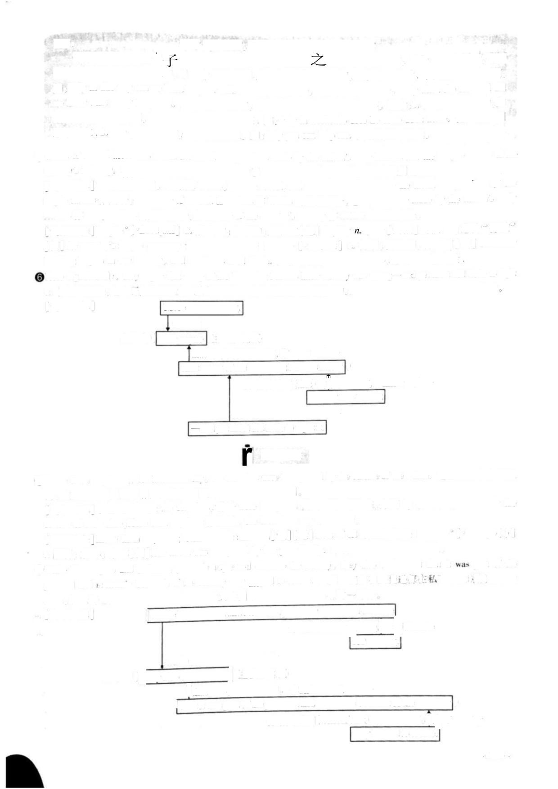省略关系词(which)的定语从句，饰.• 113te|ist;:;例;；例 第四段,slavts !，**c**“⑼ ”0patf:出某物money.

poor

**privatrlv**

**WasliinAton**

**\***

**<**

IM

of

poliliral

也知迫奴求制他们籾助让 >Washington

ffl

【

】

**[**

㈤Jefferson privately expressed

、

llnTViS

<14

fU

/

t

Il

, ，while

distaste

，

slavery，

丁修

also understood

**t**thatit

， understood

the political

part

economic/that

the

1

^

1

country

they helped to create

彳

*_*

*—*

-

[ dis

【词汇注释】distaste

-

•使人不愉快的

n. 厌恶 讨厌

令人反感的 **a** distaste **for** any

记】distasteful

Honesty forms the

[ bedrnk ]

基本事实

form of compromise 对ff 何形式的妥协的反感

*n***•** 基石

基岩

bedrock

【

【

】

】

【

Ixulrock

of **any** Healthy

relationship.

诚实足维持一切良好关系的基本准则。

OKor om* thing

Ill方不能承受失去奴隶

till* South rould

not iiffonl to part with its

先

with

its Slav ） 构成的简单句

**、V**

【句子讲解]本句是由 主语（ **the** South )句首的 For one thing 为捕入语。

⑧（ **could** not afford )

宾语（ to part

+

**iPJ**

【词汇注释】Owning

:* \ ：*，,：*ffir\****smM ufumv***帝:乔治华盛顿，％的作价 忍句子讲解'煉 iio“++“煉：*(*，解说明**...**,，”’Ihrstairsnot，sipi l*,a$“”的⑹以疗作；:在计国会代衣人数时，句子图解主干句( 普穴)peculiar,[，!that• [/( 法律文件等的条款；，ofa的的状语./. 闲会的；代表大会的**jreprizen** tei/；描写；陈述;国会a同会报告第五 “() +((O) +，政治家e()’’四，**statesman**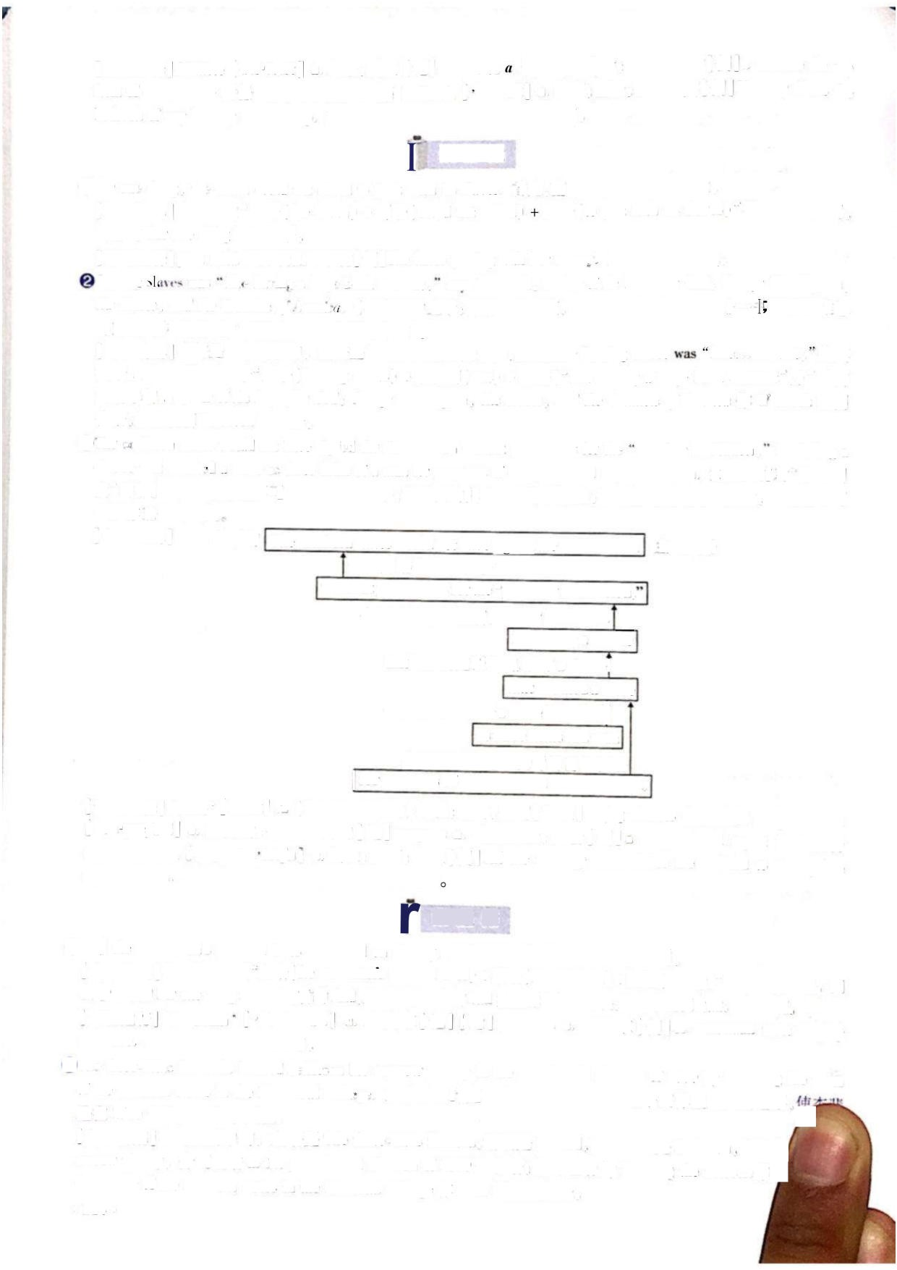 &&00句子讲解■ (，,;3[ i A CaA]formula'[ 心:㈣止]计算式、/\;方案;配方【例】>匕fonnu]ar is used to caculate the area of a circle,这丨父煉式用于计算01的面积

wUh 放介或il

【例】She hales parting with her

Iik lia in*dreation nj*

l ank **iircount** savs Wiencrk《不完芙的 k

*George Washington* ，

was

larp

author of

**a**

(I

>

*

她很不與欢花钱*An Imperfect God*

*Stairs •*

*and thr*

*rnrru*

如刚用饤尺笔银行存款一个倒装句。主诘

他的奴隶和关冈的诞生》一

WirncekJHiSA says煉直接引语 Owning slaves

***Tl***

本句

宾语

【

】

直接引语是一个

主语（ Owning slaves )

系动闯（ was)

like having a large bank account”

表语（

autlmr of *An Imperfect God*Wiencek 的身份。

的簡夺句o位语

*George Washington ,*

*His Slaves* ，*and the Creation of America* 作 W iencek 的同

、uithem

*

.

« <

**like account**

作 其

） 结构

©

clause flial

would

have

**rountt d a** slave **a**

thror fifths of **a man** for purposes of congressional

thr Cunstitutinn without protertiorw for ilK

peculiar instilution

incluriiny\

representation. 口没才f

付

特殊制

该制度的5t中一项条款规定

一名奴隶可

氐南方各州就不”1能在宪法上签字

度

fl 分之一二人】

1'

【

Thesouthern states would not havesigned the Constitution介词短iS作条件状语

without protections for the “

institution

介词短语补充说明Peculiar institutionincludinga clausethat引好的定i? 从句 修饰a clausecounted a slave介词短语作宾语a slave的朴足语

kbzz

**clause**

词汇注释

L

kon gre anl ] a

】

【

I

】

-

I

as three fifths

man

n

介词短语作定沿从

for purposes of congressional representation）

**f**

w

分句【词组】savjng clauses

从句

保留条款 **congressional**

n. 代表大会

【记】congress

例】

congressional

report

n **j** n煉代衣

【 例

**AU**

the

minority

nationalities

【

】

representation

***\***

representation. 各少数民族都应当打适当名额的代表

***f***

**are**

entitled to

appropriate

**fS**政治家的政治前途依赖于奴衆制

**OAnd** the statesmen%

jnilitical

livrs dcpemlrd

on slavery.

[ 句子讲解】本句足一个由 主语

**statesmrns** political lives

卯语 JepenckxUn

•

句中的 For

段

thing 和本句句

的 And

及六段句屮的Sill ifeSW上构成衔接 使文疗过渡Q然 内容严潘。

，〗

[ 词汇注？**f** statesman

[ •

]

记

initiative.

政治家必须冇开创枋神。

】

：

【

】

|  |  |  |
| --- | --- | --- |
| **OW** | f!煉 | , |
|  | steitsman | . 政治家 |
| Atatrs |  | p. |
|  | ： |  |

*n.*

近 ] politician

-

-

宾语 slaveiy

构成的简单句。

例 **A**

display

**must**

【

】

©Tli” thrrr fifth fornuilu liamlrd

**Jt ffer>on**

liis

narrow victory

in du? presidential election of 1800

by inflating

the

**votes**

of

the southern

Electoral Colic

in the

五分之三i HI式增加了南方各州在选举

沐IK所占的选沒

***M***

W

年总统大选中险胜

**-**

-

m

，

】本句足简中句：主语M The

three fifths formula

谓语足 handed

间接宾语是 Jefferson ,过接写

-

【

victory。介M短访 in 〖he presidential election of 1800 作状语

**narrow**

介间短语 hy

inflating the

votes

作

介词短语of the southern **states** in the• 114 •

Electoral College 作 **votes** 的后界定语。

煉 :狹窄的;有的 f AT h narrow escape

narrow1’naemu] a 勉强的.变窄【 \ 7fromdeath 九死一生inflate [ nrfleit] r• 使充气（ 文中引申为“增加);使得意;使( 通货 膨胀【记】HHn•充气;通货膨胀 inflated a煉夸张的;过高的【例】!t took us half an hour to inflate the balloon. 我们用f一个半小时给气球充好气

electoral rlekt八1] f2.荀关选举的【 例】The electoral system in this country should be changed.这个国家的选举制度应该有所改变

Onreoffice，Jeffrrson extended slavery with the Louisiana Purchase in 1803；the nrw land was carved into 13 states,mrludmg thrrr slave states.杰斐逊一就职，就凭借路易斯安那购地案在 1803 年扩大奴隶制的范阑：新购买的土地被划分为 13 个州•K屮仃二个州实行奴隶制句子讲解:J本句是并列句

分句一是“ 主语( Jefferson ) + 谓语（ extended ) + 宾语( slavery ) 结构的简单句 介词短语with the Louisiana Purchase 作方式状语，介词短语 in 1803 作时间状语,0ruA in office 作状语

分句二是简单句，其主语为 the new land，谓语 was carved 使用 f 被动语态，介词短语 into 13 slates 作主语补足语 介词短语 including three slave states 补充说明 13 states**o**【

词汇注释]carve'[ ka:v]把切成块 文中引申为 划分)；雕刻,刻【例】He carved me some verynicepieces of chicken. 他为我切了几块很好的鸡肉

第 六 羧OStill,Jefferson freed Hemings’s children一though not Hemings herself or his approximately 150 other slaves. 虽然如此 杰史逊还以解放 **r** 海明斯的孩子iii然他没饤解放海明斯本人 也没ft解故他的K他近 i 5or句子讲解 本句是简甲煉句

主语是 Jefferson,谓语是 freed ,宾语是 Hemings’s children句首的副词 Still 作插入语

破折号后的 though not Hemings herself or his approximately 150 other slaves 亦为插人语 起让步作用

词汇注释 approximately3 proksim3tll ] *ad*. 近乎，大约【例】The plane will be taking off in approximately fiveminutes. 飞机大约五分钟后起飞、aslimgl » »n , who had ln -：j un to hrlirve that all men were rrelated t*( jual aftt*r ohsening thr l »ra\ rr> ol the black soldirrsduring tin * Urvolutionar> War, o\ (* rcame the* strong opjwsition of his relatives to grant his slaves thrir frrfdom in his will.华盛顿r:到 黑人浊立战卞中的英勇表现之后，歼姶相信“ 人生来f等”的观念 他不颐亲诚的强烈反对，ft遗嘱1赋 f他的奴/wniii句子图解主干句Washington,...overcame the strong opposition of his relatives ( 匕+il*i十iX)fwho引导的定W从句，修饰Washingtonwho had begun to believethat引导的宾M从句，作believe的宾语 that all men werecreated equal介词短沿作定语从Q的时问状语afterobserving the bravery介MMi语作后迚定语 修饰braveryofthe black soldiers介词短语作时间状语during the Revolutionary Wa|r，动同小定式短ift作tl的状语to grant his slaves their freedom in his will.©Only a decade earlier , s u c hact would have required legislative approval in Virginia.而仅仅4 10 年骱 这样的行为&弗rV尼业州M•耑要立法机构批准的

'

句子讲解 本句是一个简单句主语是such an act ,谓语是 would have required，宾语是legislative approval

句首的Only a decade earlier 为时间状语:句末的介词短语 in Virginia 作地点状语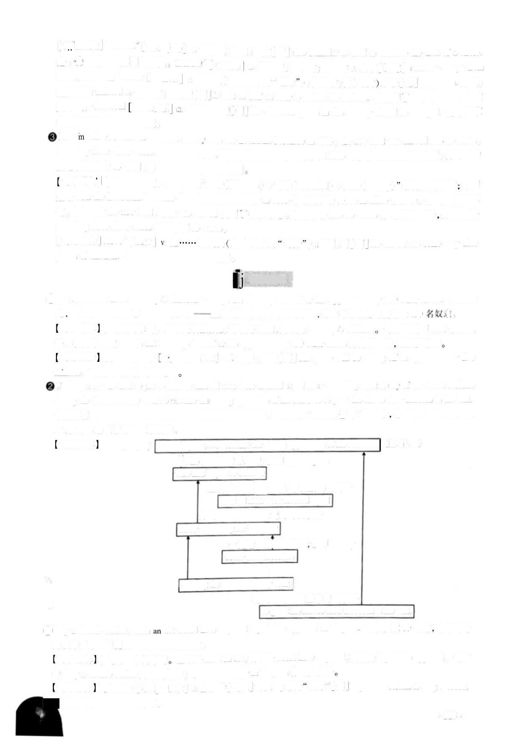

词汇注释 legislative [，八3181八八] a•立法的【词根】词根 leg 意为法方面的改革早该进行了

法律”【1列】Legislative reform is long overdue.• 11S •